

Dinamización de comunidades digitales

Breve descripción:
El componente formativo profundiza en la medición del desempeño en redes sociales, KPI, segmentación avanzada y comportamiento del consumidor en el sistema moda, fortaleciendo la capacidad analítica del aprendiz para optimizar decisiones basadas en datos y mejorar la rentabilidad digital.

Junio 2026
Tabla de contenido
Introducción 5
1. Desempeño de la red social 6
1.1. Impresiones 6
1.2. Me gusta 8
1.3. Comentarios 10
1.4. Historias 13
1.5. Suscriptores 16
1.6. Seguidores 19
1.7. Alcances 21
1.8. Indicadores 24
1.9. Analítica de datos 29
1.10. Pauta 33
1.11. Publicaciones 35
2. Indicador clave de rendimiento 42
2.1. Concepto 42
2.2. Estructura 45
2.3. Interpretación 47
2.4. Aplicabilidad 50
2.5. Cálculo 51
3. Segmentación del mercado 55
3.1. Concepto 55
3.2. Técnicas 58
3.3. Variables 61
3.4. Matrices 63
3.5. Clientes 67
3.6. Vida del producto 68
3.7. Beneficios 69
3.8. Proceso 70
4. Comportamiento del consumidor 73
4.1. Concepto 73
4.2. Variables 76
4.3. Aplicabilidad 79
4.4. Influencias 81
4.5. Características 83
Síntesis 89
Glosario 91
Referencias bibliográficas 92
Créditos 93

Introducción
El componente Dinamización de comunidades digitales aborda los fundamentos estratégicos y operativos para gestionar, analizar y potenciar la interacción de audiencias en entornos digitales. A través del estudio del desempeño en redes sociales, los indicadores clave de rendimiento (KPI), la segmentación del mercado y el comportamiento del consumidor, el aprendiz comprenderá cómo convertir datos e interacciones en decisiones de marketing efectivas.
Este componente es clave para formar profesionales capaces de optimizar la presencia digital de marcas, especialmente en el sistema moda, donde la relación con la comunidad impacta directamente la visibilidad y la conversión. El contenido se desarrollará mediante enfoques analíticos y aplicados, apoyados en ejemplos reales, interpretación de métricas y ejercicios prácticos orientados a la toma de decisiones basada en datos.

Desempeño de la red social
Se abordará el concepto de desempeño de la red social en el sistema moda, comprendiendo cómo las métricas digitales permiten analizar el impacto de las acciones de marketing y fortalecen la toma de decisiones estratégicas en entornos digitales.
Las marcas de moda que monitorean de forma constante sus métricas digitales logran identificar oportunidades de crecimiento, detectar debilidades comunicativas y fortalecer la relación con sus audiencias. En contraste, aquellas que publican sin evaluar resultados tienden a desperdiciar recursos y perder competitividad.
A continuación, se exploran las métricas más utilizadas en el análisis estratégico de comunidades digitales.

Impresiones
En la siguiente interacción se presentan diferentes escenarios de interpretación estratégica de las impresiones y las acciones recomendadas según el comportamiento del engagement:
Definición de impresiones
Las impresiones corresponden al número total de veces que un contenido es mostrado en la pantalla de los usuarios, independientemente de que exista interacción. Este indicador permite estimar el nivel de exposición de las publicaciones y evaluar la visibilidad inicial de las campañas.

Interpretación de las impresiones
Las impresiones por sí solas no garantizan impacto comercial, ya que reflejan presencia, pero no necesariamente interés, por ello, deben interpretarse junto con métricas de interacción.
Características analíticas
Las impresiones son acumulativas, pueden repetirse sobre el mismo usuario y dependen del alcance del algoritmo. Estas particularidades permiten identificar la frecuencia de exposición del mensaje.
Lectura estratégica
Un volumen alto de impresiones indica buena distribución del contenido, pero si no se acompaña de engagement, puede evidenciar debilidad creativa. La correcta lectura de este indicador evita conclusiones superficiales.
Aplicación en el sistema moda
En el sistema moda, las impresiones son especialmente útiles en fases de reconocimiento de marca y lanzamiento de colecciones. Permiten validar si la pauta o el contenido están logrando visibilidad suficiente.
- Interpretación estratégica de impresiones
Nivel de impresiones | Lectura estratégica | Acción recomendada
Alto + alto engagement | Contenido efectivo | Escalar campaña
Alto + bajo engagement | Problema creativo | Optimizar contenido
Bajo + alto engagement | Buen contenido poco distribuido | Aumentar pauta
Bajo + bajo engagement | Estrategia débil | Replantear campaña
Nota. SENA, (2026).

Me gusta
A continuación, se aborda el indicador “me gusta” como una de las primeras señales de interacción y aceptación del contenido en redes sociales. Este indicador permite reconocer el nivel de afinidad estética y emocional que genera una publicación dentro del sistema moda.
Los “me gusta - likes” representan una de las formas más básicas de interacción del usuario con el contenido publicado en redes sociales.
Función en el sistema moda
En el sistema moda este indicador funciona como señal inicial de aceptación estética y emocional del contenido, aunque no implica una intención de compra directa, sí refleja afinidad con la propuesta visual de la marca, por ello, constituye un termómetro temprano del atractivo del contenido.

Características analíticas
Analíticamente, los “me gusta” poseen características particulares: son rápidos de ejecutar, requieren bajo esfuerzo del usuario y suelen correlacionarse con la calidad visual de la publicación, sin embargo, su valor estratégico es limitado si se analizan de forma aislada.
Interpretación estratégica
Un alto volumen de likes sin conversiones puede indicar consumo superficial, la interpretación adecuada exige cruzar esta métrica con indicadores más profundos.
Aplicación en el sistema moda
En el sistema moda, donde la estética tiene alto peso, los “me gusta” permiten evaluar tendencias visuales, estilos de fotografía y aceptación de colecciones. Las marcas que monitorean esta métrica pueden ajustar rápidamente su línea creativa, no obstante, la gestión madura debe trascender la vanidad métrica y enfocarse en indicadores de negocio.
Insight. La marca Aura Visual Studio observó que las fotos con modelos en contexto urbano obtenían 45 % más likes que las fotos de producto en fondo blanco. Ajustó su línea visual y mejoró su engagement general.
Reflexione sobre el valor estratégico de esta métrica dentro del análisis de redes sociales y responda la siguiente pregunta:

Pregunta de aplicación
¿Por qué no es recomendable evaluar el éxito de una marca solo por la cantidad de “me gusta”?
Además de las interacciones rápidas como los “me gusta”, existen mecanismos de participación que reflejan un nivel mayor de involucramiento por parte de la audiencia. A continuación, se aborda el análisis de los comentarios como indicador de conversación e interacción cualitativa en redes sociales.

Comentarios
Los comentarios representan una de las formas de interacción más valiosas dentro de las comunidades digitales, ya que permiten reconocer opiniones, percepciones y niveles de involucramiento de la audiencia frente al contenido publicado. En el sistema moda, esta métrica aporta información relevante para comprender la relación entre la marca y su comunidad digital.
A continuación, se presentan algunos elementos clave relacionados con la interpretación estratégica de los comentarios en redes sociales:
Interacción profunda
Los comentarios representan una forma de interacción profunda mediante la cual los usuarios expresan opiniones, preguntas o reacciones frente al contenido publicado.

Valor estratégico en el sistema moda
En el sistema moda, esta métrica es especialmente valiosa porque revela el nivel de involucramiento cognitivo y emocional del público, a diferencia del “me gusta”, comentar exige mayor esfuerzo del usuario, por lo que su presencia indica interés significativo, de allí, que los comentarios son considerados un indicador cualitativo de engagement.
Análisis estratégico
Desde el análisis estratégico, los comentarios permiten identificar percepciones del mercado, detectar objeciones de compra y recoger ideas para innovación.
Características de los comentarios
Sus características principales incluyen bidireccionalidad, contenido textual y posibilidad de conversación extendida, no obstante, también implican riesgo reputacional si no se gestionan adecuadamente.
Gestión estratégica
La moderación oportuna y la respuesta estratégica son fundamentales para capitalizar su valor.
Aplicación en el sistema moda
En el sistema moda, la gestión de comentarios debe ser ágil y coherente con el tono de marca, responder preguntas sobre tallas, disponibilidad o materiales puede acelerar la decisión de compra, ignorar comentarios, en cambio, debilita la percepción de cercanía, las marcas que convierten los comentarios en conversación construyen comunidades más sólidas.
Insight. La marca Distrito Denim Co. implementó un protocolo de respuesta en menos de dos horas para comentarios en Instagram, esta práctica incrementó la confianza del público y elevó la tasa de conversión en 18 %.
La siguiente figura presenta diferentes escenarios relacionados con el comportamiento de los comentarios en redes sociales y las acciones estratégicas que pueden implementarse según el tipo de interacción generada.
- Lectura estratégica de comentarios
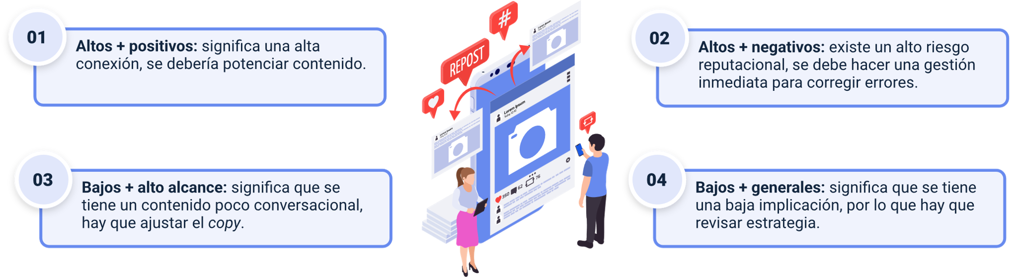
Nota. SENA, (2026).
Clave estratégica. Los comentarios no se cuentan; se gestionan estratégicamente.
Además de las publicaciones permanentes y las conversaciones generadas mediante comentarios, las redes sociales cuentan con formatos de contenido efímero que permiten fortalecer la cercanía y la interacción inmediata con la audiencia. A continuación, se explora el uso estratégico de las historias dentro del sistema moda.

Historias
Las historias o stories permiten compartir contenido efímero y dinámico que fortalece la cercanía con la audiencia. En el sistema moda, este formato favorece la interacción inmediata y la comunicación espontánea con la comunidad digital.
Las historias (stories) son formatos de contenido efímero que permanecen visibles por tiempo limitado y permiten una comunicación más espontánea y cercana. En el sistema moda, las historias se han convertido en una herramienta clave para mostrar el detrás de cámaras, lanzamientos rápidos y promociones flash, su naturaleza temporal genera sensación de urgencia y exclusividad, por ello, constituyen un formato de alto valor táctico.
A continuación, se presentan algunos elementos relacionados con el análisis estratégico de las historias en redes sociales:
Métricas específicas
Analíticamente, las historias se caracterizan por métricas específicas como visualizaciones, tasa de finalización, respuestas y clics en enlaces, estas variables permiten evaluar el nivel de atención del usuario en tiempo real.
Consumo rápido e interacción
A diferencia del feed tradicional, las stories favorecen el consumo rápido y la interacción directa, sin embargo, requieren frecuencia y creatividad constante para mantener relevancia.

Aplicación en el sistema moda
En el sistema moda, las historias funcionan especialmente bien para humanizar la marca y mostrar procesos creativos, contenidos como pruebas de vestuario, empaques o encuestas rápidas suelen generar alta interacción. La gestión estratégica de stories permite complementar el contenido del feed y fortalecer la relación con la audiencia.
Insight. La marca Terracota Studio implementó historias diarias mostrando el proceso de confección. En tres meses aumentó la tasa de visualización completa en 47 % y fortaleció la confianza del público.
Explore los siguientes indicadores utilizados para evaluar el desempeño de las historias en redes sociales y su aplicación estratégica dentro del sistema moda.
Visualizaciones
Número total de veces que la historia fue vista por usuarios. Permite identificar el alcance inmediato y la capacidad de la marca para captar atención en el primer impacto. También ayuda a detectar los mejores horarios de publicación.
Interés inicial: se utiliza para evaluar la capacidad de atracción del contenido, optimizar horarios de publicación y comparar el rendimiento entre diferentes tipos de historias (producto, lifestyle, promoción). En moda, ayuda a validar qué formatos generan mayor visibilidad.
Tasa de finalización
Porcentaje de usuarios que ven la secuencia completa de historias respecto a quienes la iniciaron. Refleja el nivel de retención y la coherencia narrativa del contenido secuencial.
Calidad narrativa: permite identificar si la historia mantiene la atención del público. Sirve para ajustar duración, ritmo visual y orden del storytelling. En el sistema moda, ayuda a optimizar secuencias de lanzamiento, backstage o storytelling de colección.
Respuestas
Cantidad de mensajes directos generados a partir de la historia (reacciones, respuestas a stickers, preguntas). Mide la interacción conversacional y el nivel de cercanía con la audiencia.
Conversación: se utiliza para activar comunidad, validar intereses y generar relaciones más cercanas. En moda, es clave para recibir feedback sobre productos, tallas o preferencias de estilo. También nutre leads cualificados.
Clics
Número de veces que los usuarios hacen clic en enlaces, stickers de producto o llamados a la acción dentro de la historia. Indica intención activa del usuario.
Conversión: permite evaluar la efectividad comercial de la historia, optimizar las CTA y medir el tránsito hacia e-commerce o landing pages. En el sistema moda, es fundamental para medir impacto de drops, promociones y lanzamientos.
Pregunta de aplicación
¿Qué tipo de contenido funcionaría mejor en historias para una marca de moda emergente?
Además de las interacciones inmediatas que generan las historias, existen indicadores que permiten identificar niveles de fidelización y permanencia de la audiencia en los canales digitales. A continuación, se aborda el papel estratégico de los suscriptores dentro de las comunidades digitales.

Suscriptores
Los suscriptores representan una audiencia que ha decidido mantener una relación continua con la marca mediante canales digitales especializados. En el sistema moda, este indicador permite reconocer niveles de fidelización y compromiso sostenido con el contenido publicado.
A continuación, se presentan algunos aspectos relacionados con el crecimiento y la gestión estratégica de suscriptores.
Concepto
Los suscriptores representan el número de usuarios que han decidido seguir voluntariamente el contenido de una marca en plataformas como YouTube, newsletters o canales especializados.
Valor estratégico
En el sistema moda, este indicador refleja el interés sostenido del público por recibir comunicaciones recurrentes, a diferencia de métricas de interacción puntual, los suscriptores evidencian compromiso de mediano y largo plazo, por ello, constituyen un activo estratégico de audiencia propia.
Características técnicas
Desde el análisis técnico, el crecimiento de suscriptores depende de la propuesta de valor, la frecuencia de publicación y la consistencia de la marca.
Lectura analítica
Sus características incluyen acumulación progresiva, dependencia de la relevancia del contenido y relación directa con la fidelización, no obstante, un número alto de suscriptores sin interacción puede indicar audiencia pasiva, de allí que la calidad del suscriptor es tan importante como la cantidad.
Aplicación en el sistema moda
En el sistema moda, la gestión de suscriptores permite construir canales propios menos dependientes del algoritmo, estrategias como contenido exclusivo, newsletters de tendencias o lanzamientos anticipados suelen impulsar este indicador, las marcas que nutren su base de suscriptores fortalecen su autonomía digital.
Insight. La marca Nova Moda Channel lanzó un boletín semanal de tendencias y logró aumentar sus suscriptores en 52 % en seis meses, generando además un incremento en ventas recurrentes.
Conozca escenarios relacionados con el crecimiento de suscriptores y su interpretación estratégica dentro de las comunidades digitales.
- Crecimiento sostenido
Significa que tiene un contenido relevante, por lo que hay que mantener la estrategia.
- Alto volumen sin interacción
Significa que se tiene una audiencia pasiva, para lo cual se debe activar engagement.
- Estancamiento
Significa que hay pérdida de interés, por lo que hay que innovar contenido.
- Caída de suscriptores
Significa que hay un desajuste entre lo que la comunidad espera y lo que la marca está entregando.
Clave estratégica. La comunidad prestada (algoritmo) cambia; la base de suscriptores propia permanece.
Además de los suscriptores, las redes sociales cuentan con indicadores relacionados con el tamaño y crecimiento de la audiencia visible de una marca. En el siguiente apartado se aborda el papel de los seguidores dentro de las comunidades digitales.

Seguidores
Los seguidores representan uno de los indicadores más visibles dentro de las redes sociales y permiten reconocer el tamaño potencial de la audiencia de una marca. En el sistema moda, esta métrica aporta información relacionada con el crecimiento de comunidad y el nivel de atracción que genera el contenido digital.
Los seguidores representan el número de usuarios que han decidido vincularse a la cuenta de una marca en redes sociales para recibir sus publicaciones. En el sistema moda, este indicador refleja el tamaño potencial de la audiencia propia y la capacidad de atracción de la marca, no obstante, un alto número de seguidores no garantiza impacto comercial si no existe interacción real, por lo cual, la lectura estratégica de esta métrica debe ir más allá del volumen.
Desde el análisis técnico, los seguidores presentan características acumulativas, dependencia del algoritmo y variabilidad según la calidad del contenido, su crecimiento puede originarse en campañas orgánicas, pauta digital o recomendaciones de la comunidad; la compra artificial de seguidores genera distorsión analítica y debilita la credibilidad de la marca, en conclusión, la calidad del seguidor —activo y alineado— es más valiosa que la cantidad.
En el sistema moda, el crecimiento saludable de seguidores se asocia con propuestas visuales coherentes, storytelling consistente y valor percibido por la audiencia, las marcas que priorizan la conexión auténtica construyen comunidades más sostenibles, el objetivo estratégico no es solo crecer, sino crecer con el público correcto.
El siguiente insight presenta un ejemplo relacionado con el crecimiento estratégico de seguidores y la importancia de construir comunidades alineadas con el propósito de marca.
Insight. La marca Raíz Street Wear priorizó contenido educativo sobre cuidado de prendas en lugar de promociones agresivas, aunque el crecimiento fue más gradual, logró aumentar seguidores de alta calidad y mejorar la tasa de conversión en 22 %.
La siguiente figura reúne diferentes interpretaciones relacionadas con el crecimiento y comportamiento de seguidores en redes sociales.
- Lectura estratégica de seguidores
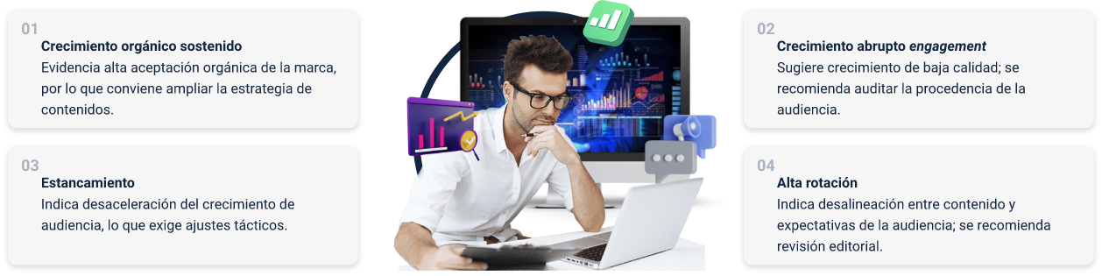
Nota. SENA, (2026).
La siguiente clave estratégica resalta la importancia de fortalecer audiencias propias en entornos digitales.
Clave estratégica. No se trata de tener más seguidores, sino de tener los correctos.
Además del tamaño de la audiencia, las redes sociales permiten analizar cuántas personas únicas logran ser impactadas por el contenido publicado. En el siguiente apartado se desarrolla el alcance como indicador de visibilidad efectiva en entornos digitales.

Alcances
El alcance permite identificar la cantidad de usuarios únicos que han visualizado el contenido de una marca en un periodo determinado. En el sistema moda, esta métrica facilita comprender la capacidad de difusión y cobertura real de las publicaciones digitales.
El alcance corresponde al número de usuarios únicos que han visto el contenido de una marca durante un periodo determinado. En el sistema moda, este indicador permite evaluar la amplitud real de la exposición del mensaje, a diferencia de las impresiones, el alcance evita la duplicación de usuarios y ofrece una lectura más precisa de la cobertura, por ello, constituye una métrica clave para evaluar visibilidad efectiva.
Analíticamente, el alcance puede clasificarse en alcance orgánico, alcance pagado y alcance viral.
La siguiente tabla presenta los principales tipos de alcance utilizados en redes sociales y su aplicación estratégica dentro del sistema moda.
- Tipos de alcance en redes sociales
Tipo de alcance | Origen | Uso estratégico
Orgánico | Se genera de manera natural a partir de la distribución algorítmica y la interacción genuina de la audiencia sin inversión publicitaria. Depende de la relevancia del contenido, la afinidad con la comunidad y la consistencia editorial de la marca. | Validación de contenido: permite comprobar qué formatos, mensajes y propuestas visuales conectan realmente con la audiencia. En el sistema moda, se usa para testear colecciones, estilos creativos y narrativa de marca antes de invertir en pauta.
Pagado | Proviene de la inversión en publicidad digital dentro de plataformas como Meta Ads o TikTok Ads. La visibilidad se amplifica mediante segmentación definida, presupuesto y optimización de campañas. | Escalamiento: se utiliza para ampliar el alcance de contenidos que ya demostraron tracción orgánica, acelerar lanzamientos y captar nuevas audiencias. En moda, es clave para impulsar drops, temporadas y campañas comerciales.
Viral | Surge cuando los propios usuarios comparten el contenido de forma masiva, generando una propagación exponencial no controlada directamente por la marca. Se apoya en alto engagement, valor emocional y efecto red. | Amplificación: permite multiplicar la visibilidad y el posicionamiento de la marca con bajo costo marginal. En el sistema moda, se aprovecha para potenciar tendencias, retos de estilo y contenidos altamente compartibles.
Nota. SENA, (2026).
La interpretación del alcance debe realizarse de manera articulada con otras métricas de interacción y conversión, ya que la visibilidad por sí sola no garantiza resultados estratégicos.
En el sistema moda, el alcance es especialmente relevante en fases de posicionamiento y lanzamiento de colecciones, sin embargo, un alcance alto sin interacción puede indicar baja relevancia del contenido, la gestión estratégica exige analizar el alcance junto con métricas de engagement y conversión para obtener una visión completa.
Insight. La marca Distrito Moda Lab detectó que su alcance orgánico era bajo, pero el engagement alto, decidió invertir en pauta para amplificar contenido ya validado, logrando aumentar ventas en 29 %.
Además de analizar indicadores específicos como alcance, seguidores o engagement, las marcas requieren integrar distintas métricas para evaluar de manera estructurada el desempeño de sus redes sociales. En el siguiente apartado se presentan algunos indicadores y estadísticas utilizados en analítica digital.

Indicadores
Los indicadores permiten interpretar el desempeño de las redes sociales a partir de diferentes métricas y estadísticas utilizadas en analítica digital.
Los indicadores y estadísticas integran el conjunto de métricas que permiten evaluar de forma sistemática el desempeño de una red social. En el sistema moda, este análisis transforma los datos en información útil para la toma de decisiones, sin un sistema de indicadores, la gestión digital se vuelve intuitiva y reactiva, por ello, la analítica estructurada constituye la base del marketing basado en datos.
La siguiente figura presenta algunos tipos de métricas digitales utilizadas en redes sociales.
- Tipos de métricas digitales
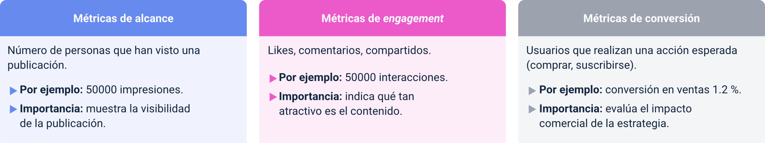
Nota. SENA, (2026).
La interpretación conjunta de indicadores facilita la toma de decisiones estratégicas en entornos digitales.
En el sistema moda, la interpretación cruzada de indicadores permite optimizar creatividades, segmentaciones y presupuestos. Las marcas que desarrollan cultura analítica reaccionan con mayor rapidez a los cambios del mercado digital, la estadística no reemplaza la creatividad, pero la orienta estratégicamente.
La siguiente tabla reúne algunas métricas utilizadas para evaluar interacción, conversión y comportamiento de audiencia en redes sociales.
- Indicadores – métricas en redes sociales
Nombre de la métrica | Descripción | Ejemplo aplicado al sistema moda | Tipo
CTR (Click Through Rate) | Porcentaje de personas que hicieron clic en un enlace o anuncio respecto al número de personas que lo vieron. Permite evaluar la efectividad del contenido o del llamado a la acción. | Un anuncio de la nueva colección tuvo 10.000 visualizaciones y 300 clics al e-commerce, logrando un CTR del 3 %. | Conversión
Engagement por publicación | Promedio de interacciones que recibe cada publicación individual dentro de un periodo determinado. Permite identificar contenidos de alto rendimiento. | Un reel de outfits urbanos genera 1.200 interacciones, superando el promedio de publicaciones de la marca. | Engagement
Interacciones totales | Suma de acciones realizadas por los usuarios sobre un contenido: likes, comentarios, guardados y compartidos. Refleja el nivel general de participación. | Un carrusel de la nueva colección recibe 2.500 interacciones entre likes, comentarios y guardados. | Engagement
Ratio de comentarios | Relación entre la cantidad de comentarios y el número total de visualizaciones o seguidores. Permite medir la profundidad de conversación generada por el contenido. | Un video de styling recibe 120 comentarios sobre 5.000 visualizaciones, indicando alta participación. | Engagement
Ratio de guardados | Proporción de usuarios que guardan una publicación para verla más tarde. Indica alto valor o utilidad del contenido. | Un post con “10 ideas de outfits con blazer” es guardado por 350 usuarios. | Engagement
Tasa de abandono | Porcentaje de usuarios que dejan de seguir la cuenta en un periodo específico. Permite evaluar la pérdida de audiencia. | Durante una semana, una marca pierde 120 seguidores tras publicar contenido excesivamente promocional. | Audiencia
Tasa de clic en perfil | Porcentaje de usuarios que visitan el perfil de la marca después de ver una publicación o anuncio. Indica interés por conocer más sobre la marca. | Un reel de lanzamiento lleva a que 800 usuarios visiten el perfil de la marca de moda. | Consideración
Tasa de interacción en historias | Proporción de usuarios que responden, reaccionan o interactúan con historias respecto al número de visualizaciones. | Una secuencia de historias sobre un nuevo drop genera 150 respuestas de 1.500 visualizaciones. | Engagement
Tráfico social al sitio web | Cantidad de visitas al sitio web provenientes de redes sociales. Permite medir la capacidad de las plataformas para dirigir usuarios hacia el e-commerce. | Instagram genera 1.200 visitas al e-commerce de una marca de sneakers en un día. | Conversión
Usuarios recurrentes | Número de personas que interactúan o visitan repetidamente los contenidos de la marca en un periodo determinado. Indica fidelización y comunidad activa. | 300 usuarios interactúan semanalmente con los contenidos de una marca de moda sostenible. | Audiencia
Nota. SENA, (2026).
Clave estratégica. Los datos no son el fin; son la brújula de la estrategia.
Además de interpretar métricas e indicadores, las marcas requieren herramientas que permitan recopilar, organizar y analizar información de manera estratégica. En el siguiente apartado se aborda la analítica de datos aplicada a entornos digitales.

Analítica de datos
La analítica de datos corresponde al proceso sistemático de recopilación, procesamiento e interpretación de la información generada por las interacciones digitales usando diferentes herramientas. En el sistema moda, esta práctica permite transformar métricas dispersas en conocimiento accionable para la toma de decisiones. Sin analítica estructurada, las marcas operan por intuición; con analítica, actúan con evidencia, por ello, la gestión basada en datos se ha convertido en un factor crítico de competitividad.
La elección de la herramienta adecuada para el análisis no solo depende de las funcionalidades que ofrece, sino también de la alineación con los objetivos específicos de la estrategia digital. Por ejemplo, si el enfoque está en mejorar la interacción con el público, será prioritario utilizar plataformas que midan el engagement en profundidad, mientras que, para maximizar conversiones, se optará por soluciones que analicen el flujo de ventas y la efectividad de los puntos de contacto.
En este contexto, es fundamental comprender qué tipo de datos se desea analizar y cómo estos pueden traducirse en insights accionables que potencien el rendimiento y la competitividad en el entorno digital.
Las herramientas de analítica web cuentan con diferentes características que facilitan el análisis de información digital.
- Automatización. Recopilan datos en tiempo real sin intervención manual.
- Visualización de datos. Generan gráficos y reportes comprensibles.
- Segmentación de audiencia. Permiten identificar el comportamiento de distintos perfiles de usuarios.
- Integración. Se conectan con otras plataformas para un análisis más profundo.
Existen numerosas herramientas que ayudan a medir el impacto de estrategias digitales, algunas de las más utilizadas son:
- Ejemplo de plataformas para analítica web
Herramienta | Descripción | Página oficial | Gratuita
Google Analytics | Permite analizar tráfico web, comportamiento de usuarios y conversiones. | Google Analytics | Google for Developers | Sí
Business Suite | Facilita el monitoreo de métricas en Facebook e Instagram. | Meta Business Suite: Administrar Facebook e Instagram en un solo lugar | Meta for Business | Sí
Hootsuite Analytics | Ofrece datos sobre interacciones y rendimiento de publicaciones. | Social Media Analytics Tools -Hootsuite Analytics | No, pero se cuenta con periodo de prueba.
SEMrush | Ideal para el análisis de posicionamiento SEO y marketing digital. | Semrush, el marketing online puede ser fácil | No, pero se cuenta con periodo de prueba.
Nota. SENA, (2026).
Saber cómo opera cada una de estas plataformas y lograr el conocimiento para su manipulación y uso, requiere de un tiempo prudencial, el cual invitamos a destinar para indagar a profundidad en cada una de ellas, por medio de los enlaces de la tabla anterior, podrá profundizar desde los sitios oficiales.
Desde el enfoque técnico, la analítica digital se caracteriza por el uso de dashboards, integración de fuentes de datos y monitoreo en tiempo real. Sus funciones principales incluyen detectar patrones de comportamiento, evaluar el rendimiento de campañas y anticipar tendencias del consumidor, no obstante, la interpretación incorrecta de los datos puede conducir a decisiones erróneas. La analítica exige criterio estratégico además de herramientas tecnológicas.
En el sistema moda, la analítica permite identificar qué colecciones generan mayor interés, qué formatos visuales convierten mejor y qué segmentos responden con mayor rentabilidad. Las marcas que desarrollan cultura analítica optimizan su inversión publicitaria y fortalecen la experiencia del cliente, la analítica no sustituye la creatividad, pero la orienta con precisión.
La recopilación de datos es solo el primer paso en el proceso de obtener información valiosa, sin una interpretación adecuada, los datos siguen siendo cifras y registros sin un propósito claro. La generación de insights implica analizar patrones en la información obtenida para transformar los datos en conocimiento accionable (Muñoz & Elosegui, 2018). La clave está en analizarlos con profundidad, identificar tendencias y reconocer patrones que ayuden a comprender mejor el comportamiento de los usuarios, el mercado y las oportunidades de negocio.
¿Qué es un insight? ¿Cómo encontrar insights?
Lo invitamos a revisar el siguiente recurso educativo por medio del cual podrá profundizar en la temática abordada, el cual corresponde a un video del canal de Socialmood, especializado en temas de social media y comunicación digital, donde nos brinda una explicación del significado de insight y cómo encontrarlos. Enlace. https://youtu.be/_FS9hxSIDwY?si=9LJC9GO04BnFbqeY
Pregunta de aplicación
¿Qué riesgo enfrenta una marca que recopila datos pero no los interpreta correctamente?

Pauta
La pauta digital en redes sociales corresponde a la inversión publicitaria destinada a amplificar el alcance y la conversión del contenido, en el sistema moda, la pauta permite acelerar el posicionamiento de colecciones y competir en entornos saturados de información. Sin embargo, su efectividad depende de la segmentación, la creatividad y la medición continua, la pauta mal gestionada genera gasto; la pauta estratégica genera retorno.
Analíticamente, la pauta se evalúa mediante indicadores como CPM, CPC, CTR y ROAS. Cada métrica cumple una función específica: el CPM mide costo por mil impresiones; el CPC evalúa el costo por click; el CTR indica atractivo del anuncio; el ROAS determina rentabilidad, esta estructura métrica permite optimizar la inversión publicitaria de forma progresiva.
En el sistema moda, la pauta debe integrarse con contenido orgánico validado previamente, escalar contenido que ya demostró engagement reduce el riesgo financiero, además, la pauta debe ajustarse según temporada, comportamiento del consumidor y ciclo de vida de la colección.
La gestión inteligente del presupuesto publicitario fortalece la competitividad digital.
Insight. La marca Distrito Fashion Hub probó creatividades de forma orgánica antes de pautar, al invertir solo en los anuncios con mejor desempeño, logró mejorar su ROAS en 38 %.
- Indicadores clave de pauta digital
Indicador | Qué mide | Uso estratégico | Ejemplo aplicado al sistema moda
CPM (Costo por mil impresiones) | Mide el costo que paga el anunciante por cada mil veces que un anuncio es mostrado en la plataforma. Permite estimar el precio de visibilidad dentro de una campaña publicitaria. | Eficiencia de alcance: se utiliza para evaluar qué tan económico resulta posicionar la marca frente a una audiencia amplia. Es útil en campañas de reconocimiento o lanzamiento de colecciones. | Una marca de streetwear invierte $50 en anuncios para el lanzamiento de una nueva hoodie y obtiene 25.000 impresiones, logrando un CPM competitivo para aumentar visibilidad.
CPC (Costo por clic) | Calcula el costo promedio que se paga por cada clic que los usuarios realizan en un anuncio. Indica cuánto cuesta generar tráfico hacia una página o tienda online. | Eficiencia de tráfico: permite analizar qué tan rentable es atraer usuarios hacia el e-commerce o landing page. Se utiliza para optimizar anuncios y segmentación. | Una marca de sneakers lanza una campaña hacia su tienda online y paga $0.25 por cada clic en el anuncio que dirige al catálogo de productos.
CTR (Click Through Rate) | Representa el porcentaje de usuarios que hicieron clic en un anuncio respecto al número total de impresiones. Refleja el nivel de atractivo y relevancia del mensaje publicitario. | Atractivo del anuncio: se usa para evaluar la capacidad del contenido creativo (imagen, video, copy) para generar interés y motivar acción. | Un anuncio de una nueva colección de vestidos recibe 10.000 impresiones y 300 clics, logrando un CTR del 3 %, lo que indica que el contenido resulta atractivo para la audiencia.
ROAS (Return on Ad Spend) | Mide el retorno económico generado por cada unidad monetaria invertida en publicidad. Permite evaluar la rentabilidad directa de las campañas pagadas. | Rentabilidad: ayuda a determinar si la inversión publicitaria está generando ventas suficientes y si la estrategia de pauta es sostenible. | Una marca de moda invierte $500 en anuncios para promocionar una colección y genera $2.500 en ventas, obteniendo un ROAS de 5.
Nota. SENA, (2026).
Clave estratégica. La pauta amplifica resultados; no corrige estrategias débiles.

Publicaciones
La cantidad de publicaciones se refiere a la frecuencia con la que una marca comparte contenido en sus redes sociales durante un periodo determinado, en el sistema moda, este factor influye directamente en la visibilidad algorítmica y en la percepción de actividad de la marca. Publicar muy poco reduce presencia; publicar en exceso puede generar saturación, por ello, la frecuencia debe gestionarse estratégicamente.
- Equilibrio estratégico de publicación en redes sociales
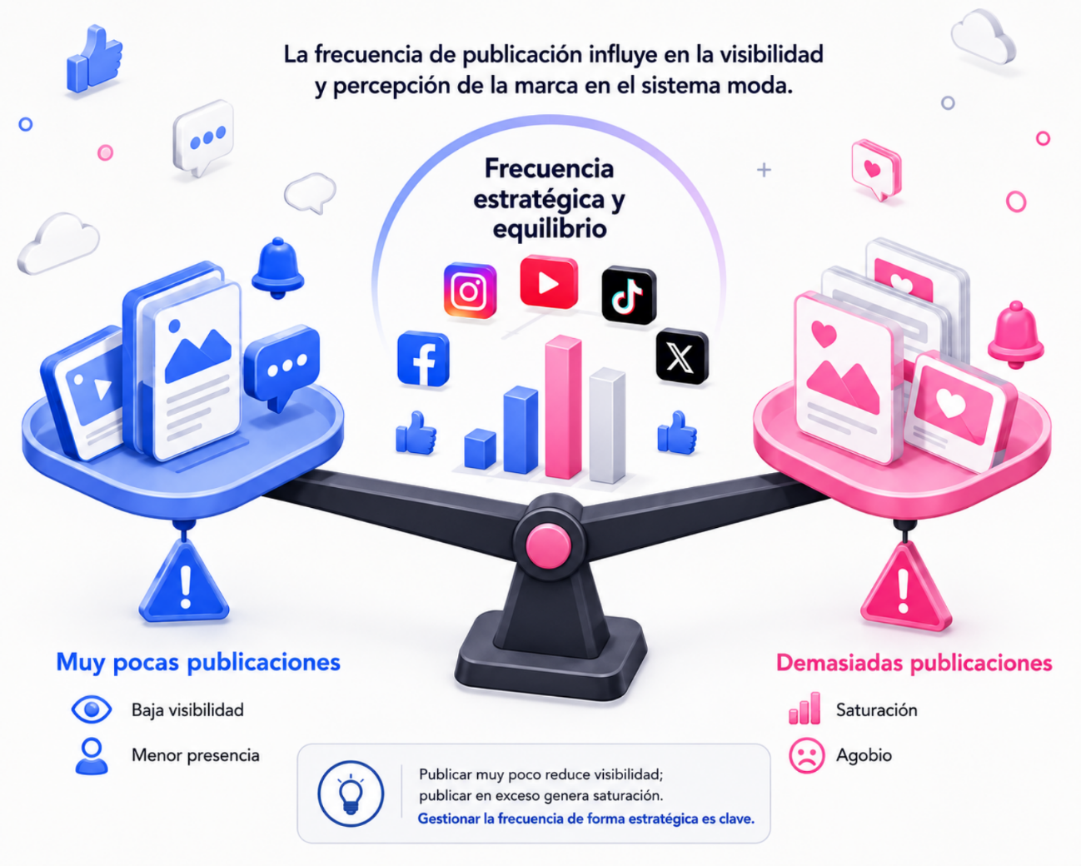
Nota. SENA, (2026).

Descripción de la figura. Equilibrio estratégico de publicación en redes sociales
La frecuencia de publicación influye en la visibilidad y percepción de la marca en el sistema moda.
Frecuencia estratégica y equilibrio.
- Muy pocas publicaciones.
- Baja visibilidad.
- Menor presencia.

- Demasiadas publicaciones.
- Saturación.
- Agobio.
Publicar muy poco reduce visibilidad; publicar en exceso genera saturación.
Gestionar la frecuencia de forma estratégica es clave.
Fin de la descripción de la figura.
Desde el enfoque técnico, la frecuencia óptima depende de la capacidad de producción de contenido, el comportamiento de la audiencia y el tipo de plataforma. Sus características incluyen regularidad, coherencia temática y equilibrio entre calidad y volumen, no existe una frecuencia universal; la clave está en la consistencia sostenible, hay que tener en cuenta que la sobrepublicación sin valor puede deteriorar el engagement.
En el sistema moda, la planificación editorial mediante calendarios de contenido permite mantener ritmo sin sacrificar calidad, las marcas que publican con estrategia logran mayor recordación y estabilidad algorítmica. La frecuencia debe revisarse periódicamente según resultados analíticos, la constancia inteligente supera a la publicación impulsiva.
Insight. La marca Raíz Moda Studio pasó de publicar de forma irregular a implementar un calendario de tres publicaciones semanales y stories diarias, en cuatro meses aumentó su alcance en 34 %.
- Riesgos y recomendaciones en la frecuencia de publicación
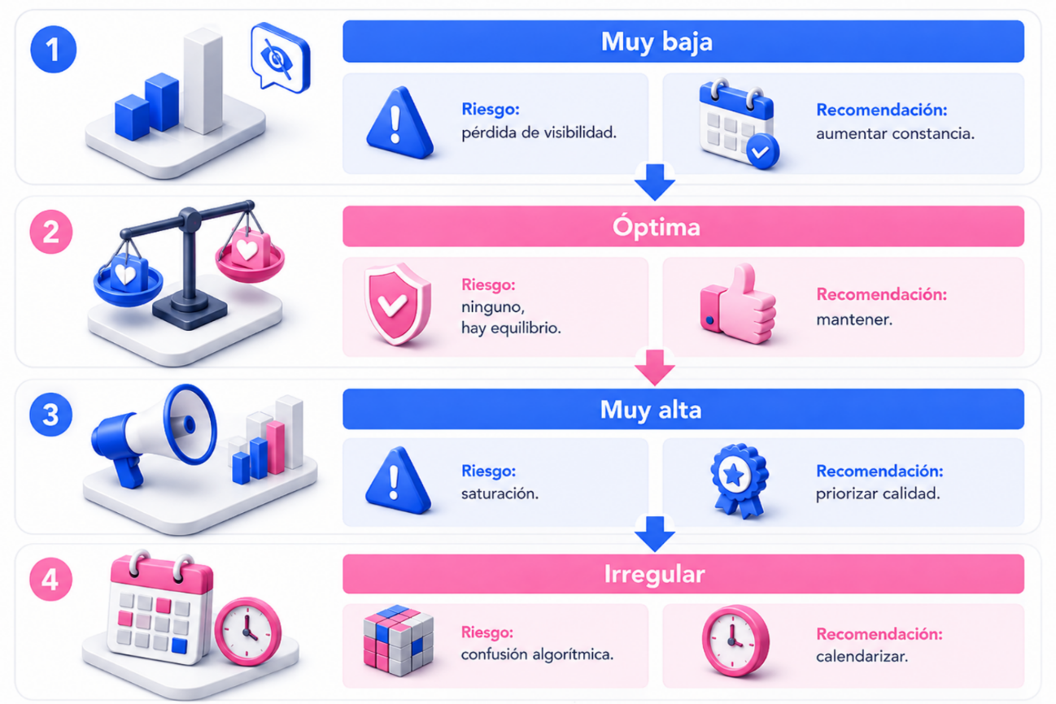
Nota. SENA, (2026).
Descripción de la figura. Riesgos y recomendaciones en la frecuencia de publicación
Muy baja
- Riesgo: pérdida de visibilidad.
- Recomendación: aumentar constancia.
Óptima
- Riesgo: ninguno, hay equilibrio.
- Recomendación: mantener.
Muy alta
- Riesgo: saturación.
- Recomendación: priorizar calidad.
Irregular
- Riesgo: confusión algorítmica.
- Recomendación: calendarizar.
Fin de la descripción de la figura.
Cita de reflexión
“La disciplina en el análisis revela la verdad que la intuición no alcanza a ver.”
¿Sabías qué?
Lo invitamos al siguiente pódcast:
Transcripción del pódcast. Desempeño estratégico en comunidades digitales
Mujer: hay quienes creen que tener redes sociales es solo publicar fotos y esperar que lleguen los “likes”. Pero esa es, probablemente, la forma más rápida de estrellarse con la realidad digital.
Hombre: hoy el éxito se mide de otra manera: en cómo logramos que la gente participe, interactúe y se vincule realmente con lo que hacemos.
Mujer: porque las plataformas digitales hace rato que dejaron de ser solo canales de difusión. Hoy son espacios donde se construyen relaciones.
Hombre: y para que eso pase, intervienen muchos factores: el contenido, la frecuencia de publicación e incluso el algoritmo de cada plataforma.
Mujer: mucha gente cae en el error de publicar por publicar. Pero si el contenido no conecta con lo que realmente le importa a la gente, da igual cuánto se publique.
Hombre: por eso las métricas en el entorno digital son tan importantes. Son las que nos permiten saber si el contenido realmente está despertando el interés de las personas.
Mujer: para lograr una conexión real con la comunidad no basta con publicar por publicar ni con llenar las redes de contenido. Hace falta una estrategia clara, entender a quién queremos llegar y prestar atención a las señales que nos deja la comunidad.
Hombre: ese tipo de señales son las que cambian el rumbo. Escuchar lo que la comunidad dice es la clave para saber hacia dónde moverse.
Mujer: ya no se trata de publicar y ya. Hay que mirar qué funcionó, ajustar y volverlo a intentar. Esa mecánica, repetida una y otra vez, es lo que hace que una red social realmente le aporte al negocio.
Hombre: porque una cosa es que nos vean y otra muy distinta es que nos recuerden.
Mujer: y todo esto no depende de cuánto contenido estemos subiendo. Depende de si logramos generar conexiones reales.
Hombre: y cuando entendemos cómo se comporta la comunidad, esa interacción se convierte en la mejor aliada a la hora de tomar decisiones.
Mujer: al final las redes no son para exponer contenido. Son para construir algo con la gente que está del otro lado de la pantalla.

Indicador clave de rendimiento
En el sistema moda, la toma de decisiones basada en datos exige indicadores que permitan evaluar de manera objetiva el desempeño de las estrategias digitales. Los indicadores clave de rendimiento (KPI) constituyen herramientas fundamentales para medir avances, detectar desviaciones y optimizar la gestión comercial. Su correcta definición transforma la analítica en dirección estratégica, sin KPI claros, las métricas se convierten en información dispersa y poco accionable.
Las marcas de moda que estructuran adecuadamente sus KPI logran alinear objetivos comerciales con resultados medibles, optimizar la inversión publicitaria y mejorar la eficiencia operativa.
En contraste, la ausencia de indicadores relevantes conduce a decisiones intuitivas y a pérdida de competitividad. Este capítulo desarrolla el concepto, la estructura y la aplicabilidad de los KPI en el contexto del marketing digital para el sistema moda.

Concepto
Un indicador clave de rendimiento (KPI) es una métrica estratégica utilizada para medir el grado de cumplimiento de los objetivos establecidos por una organización, en el sistema moda, los KPI permiten evaluar si las acciones de marketing digital están generando resultados alineados con las metas comerciales, a diferencia de las métricas generales, un KPI se caracteriza por su relevancia estratégica y su vínculo directo con los objetivos del negocio, por ello, no todo dato constituye un KPI.
- Diferencia entre métrica y KPI
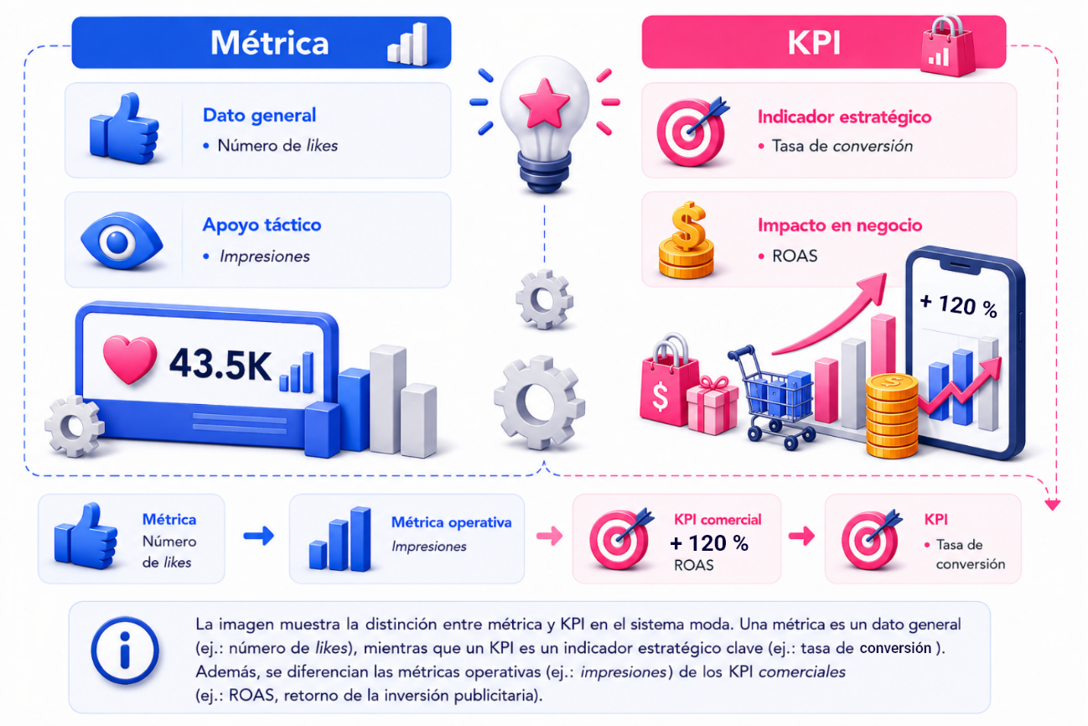
Nota. SENA, (2026).
Descripción de la figura. Diferencia entre métrica y KPI
Entender la diferencia es clave para medir y optimizar acciones de marketing digital en el sistema moda.
Métrica
- Dato general. Número de likes.
- Apoyo táctico. Impresiones.
KPI
- Indicador estratégico. Tasa de conversión.
- Impacto en negocio. ROAS.
Métrica. Número de likes.
Métrica operativa. Impresiones.
KPI comercial. + 120 % ROAS.
KPI. Tasa de conversión.
La imagen detalla la distinción entre métrica y KPI en el sistema moda. Una métrica es un dato general (ej.: número de likes), mientras que un KPI es un indicador estratégico clave (ej.: tasa de conversión). Además, se diferencian las métricas operativas (ej.: impresiones) de los KPI comerciales (ej.: ROAS, retorno de la inversión publicitaria).
Fin de la descripción de la figura.
Insight: la marca Distrito Moda Analytics redefinió sus KPI priorizando ROAS y tasa de conversión en lugar de solo seguidores, esta decisión permitió enfocar la inversión en resultados reales y aumentar la rentabilidad digital en 27 %.
Clave estratégica. No todo lo que se mide importa; el KPI mide lo que realmente dirige el negocio.

Estructura
La estructura de un KPI corresponde al conjunto de elementos que permiten definirlo, medirlo e interpretarlo correctamente dentro de la estrategia digital, un KPI mal estructurado puede generar lecturas erróneas y decisiones equivocadas, por ello, la construcción técnica del indicador es tan importante como su selección.
Un KPI bien estructurado incluye objetivo asociado, fórmula de cálculo, fuente de datos, frecuencia de medición y meta esperada.
- Objetivo
Define el propósito del indicador y establece qué aspecto del desempeño se desea evaluar. Permite alinear la medición con los objetivos estratégicos del negocio y orientar las decisiones de marketing.
Ejemplo en moda: una marca de moda busca incrementar las ventas online de su tienda digital, especialmente durante el lanzamiento de una nueva colección de temporada.
- Fórmula
Determina el método matemático utilizado para calcular el indicador. Establece la relación entre las variables necesarias para medir el desempeño de manera cuantificable y comparable.
Ejemplo en moda: para medir la conversión en el e-commerce de moda se utiliza la fórmula: ventas / número de visitas al sitio web, lo que permite conocer qué porcentaje de visitantes realiza una compra.
- Fuente de datos
Indica la plataforma, sistema o herramienta desde donde se obtienen los datos necesarios para calcular el KPI. Garantiza la confiabilidad y trazabilidad de la información utilizada en el análisis.
Ejemplo en moda: los datos de visitas, comportamiento de usuarios y transacciones del e-commerce se obtienen desde Google Analytics y la plataforma de la tienda online.
- Frecuencia
Establece el periodo de tiempo en el que el indicador será medido y evaluado. Permite monitorear el desempeño de forma periódica y detectar tendencias o desviaciones.
Ejemplo en moda: el equipo de marketing revisa mensualmente la tasa de conversión de la tienda online para evaluar el rendimiento de las campañas digitales.
- Meta
Representa el valor objetivo que se espera alcanzar con el KPI. Sirve como referencia para evaluar el éxito o la necesidad de ajustar la estrategia.
Ejemplo en moda: la marca establece como meta alcanzar una tasa de conversión del 3 % en su e-commerce, lo que indicaría una mejora en la efectividad de sus campañas digitales.
Ejemplo aplicado. La marca Ébano Performance Wear estructuró su KPI de conversión definiendo fórmula, meta mensual y fuente en Google Analytics. Esto permitió detectar rápidamente caídas en ventas y ajustar campañas en tiempo real.
Pregunta de aplicación
¿Qué componente de la estructura del KPI garantiza que el indicador sea confiable?

Interpretación
La interpretación de los KPI corresponde al proceso analítico mediante el cual los datos medidos se convierten en conclusiones estratégicas para la toma de decisiones, en el sistema moda, interpretar correctamente los indicadores permite identificar oportunidades de crecimiento, detectar desviaciones y ajustar las acciones de marketing digital, sin una interpretación adecuada, los KPI se reducen a cifras descriptivas sin valor estratégico, de allí que, la analítica debe ir acompañada de criterio gerencial.
Interpretación de indicadores de gestión (KPI).
Lo invitamos a revisar el siguiente recurso educativo para profundizar en la temática abordada. Este corresponde a un video del Ecosistema de Recursos Educativos Digitales SENA, en el que se explica qué son los KPI (Key Performance Indicators) y su importancia en la gestión y evaluación de procesos. Además, muestra cómo interpretar los indicadores para analizar resultados y apoyar la toma de decisiones.
- Interpretación de indicadores de gestión (KPI)

Enlace de reproducción del video
Transcripción del video. Interpretación de indicadores de gestión (KPI)
Los KPI permiten revisar los resultados y la trazabilidad de las variables escogidas para el indicador, además de entender el nivel del objetivo propuesto desde el punto de vista de las políticas establecidas por la compañía.
En ellos se reflejan las fortalezas, debilidades, oportunidades y las amenazas. Por lo tanto, es importante clarificar y precisar las condiciones necesarias para construir aquellos realmente útiles para medir el desempeño de la organización en sus diferentes áreas.
Una regla ampliamente usada en la interpretación de los KPI es que el objetivo debe ser SMART. Las cinco letras significan: specific (específico), measurable (medible), attainable (alcanzable), relevant (relevante) y timely (a tiempo).
Esto implica que el objetivo debe ser específico y estar muy claramente definido; ser medible en la mayoría de los casos significa que puede cuantificarse; lograrse de forma realista y adaptarse al entorno cambiante; ser relevante para la organización, al estar alineado con la estrategia y la práctica o procesos que mide; y que el plazo para alcanzarlo debe ser claro.

Clave estratégica. El dato informa; la interpretación decide.

Aplicabilidad
La aplicabilidad de los KPI se refiere al uso práctico de los indicadores para orientar decisiones tácticas y estratégicas dentro del marketing digital, en el sistema moda, la utilidad real de un KPI se evidencia cuando influye directamente en la optimización de campañas, la asignación de presupuesto y la planificación comercial; un indicador que no genera acciones concretas pierde valor operativo, es por ello, que la aplicabilidad es el criterio que valida la pertinencia del KPI.
En términos funcionales, los KPI pueden aplicarse en control de campañas, optimización de contenido, gestión de inversión publicitaria y evaluación de desempeño comercial.
Caso aplicado: uso de KPI en una marca de moda digital
El siguiente caso presenta la aplicación de KPI en una estrategia de marketing digital desarrollada para una marca de moda, el cual se encuentra en: Anexo1_Caso_aplicado_uso_de_KPI_en_una_marca_de_moda_digital, ubicado en la carpeta Anexos.
Insight. La empresa Élite Moda Performance utilizó su KPI de conversión para redistribuir presupuesto hacia las campañas con mejor rendimiento. Esta decisión incrementó sus ventas online en 33 % sin aumentar la inversión total.

Pregunta de aplicación
¿Qué indicador priorizarías para decidir la redistribución del presupuesto publicitario?

Cálculo
El cálculo de los KPI permite cuantificar el desempeño de las acciones digitales mediante fórmulas aplicadas a diferentes métricas de marketing.
La forma de cálculo de los KPI corresponde a la fórmula matemática que permite cuantificar el desempeño de una acción digital, la precisión en el cálculo garantiza que las decisiones se basen en datos confiables, un error en la fórmula puede distorsionar la lectura del negocio, por ello, la estandarización de los cálculos es una práctica esencial en la analítica digital.
La siguiente tabla reúne algunas fórmulas utilizadas para calcular KPI en entornos digitales aplicados al sistema moda.
- Fórmulas básicas de KPI en moda
KPI | Fórmula | Interpretación | Ejemplo aplicado al sistema moda
Tasa de conversión | Conversiones / Visitas × 100 | Indica qué porcentaje de usuarios que visitan el sitio web realizan una acción deseada, como una compra o registro. Permite evaluar la eficacia del embudo de ventas y la capacidad del sitio para transformar tráfico en clientes. | Una tienda online de sneakers recibe 5.000 visitas y genera 200 compras, logrando una conversión del 4 %.
Engagement rate | Interacciones / Alcance × 100 | Mide el nivel de interacción de la audiencia con el contenido publicado. Permite evaluar la relevancia y el interés que generan las publicaciones en redes sociales. | Un reel de outfits urbanos alcanza 10.000 personas y recibe 800 interacciones, generando un engagement del 8 %.
ROAS | Ingresos / inversión publicitaria | Evalúa el retorno económico generado por cada unidad monetaria invertida en publicidad digital. Permite determinar si una campaña es rentable o requiere optimización. | Una marca invierte $2.000 en anuncios para promocionar su colección y genera $8.000 en ventas, obteniendo un ROAS de 4.
CTR | Clics / Impresiones × 100 | Mide el porcentaje de personas que hacen clic en un anuncio después de verlo. Permite analizar el nivel de atractivo del contenido creativo y la efectividad del mensaje publicitario. | Un anuncio de la nueva colección obtiene 1.200 clics sobre 40.000 impresiones, logrando un CTR del 3 %.
CPA (Costo por adquisición) | Inversión publicitaria / número de conversiones | Determina cuánto cuesta adquirir un cliente o lograr una venta. Permite evaluar la eficiencia de la inversión publicitaria. | Una marca invierte $1.500 en anuncios y genera 75 ventas, obteniendo un CPA de $20 por cliente.
Tasa de abandono del carrito | Carritos abandonados / carritos creados × 100 | Indica el porcentaje de usuarios que agregan productos al carrito, pero no finalizan la compra. Permite identificar problemas en el proceso de compra o en la experiencia del usuario. | De 500 carritos creados en una tienda de ropa, 300 no finalizan la compra, generando un 60 % de abandono.
Costo por clic (CPC) | Inversión publicitaria / número de clics | Indica cuánto cuesta generar tráfico hacia el sitio web a través de anuncios. Permite evaluar la eficiencia de las campañas de pauta digital. | Una campaña en Instagram Ads invierte $600 y genera 3.000 clics al e-commerce, logrando un CPC de $0.20.
Nota. SENA, (2026).
Cita de reflexión
“La disciplina para medir con honestidad es la base de cualquier crecimiento sostenible.”
Además de medir resultados mediante KPI, las estrategias digitales requieren comprender las características y necesidades de los diferentes públicos del mercado. En el siguiente capítulo se aborda la segmentación del mercado en el sistema moda.

Segmentación del mercado
En el sistema moda, la diversidad de estilos, motivaciones y comportamientos de compra exige estrategias comerciales cada vez más precisas.
La segmentación del mercado permite dividir el universo de consumidores en grupos homogéneos para diseñar propuestas de valor diferenciadas, este proceso reduce la dispersión de esfuerzos y mejora la efectividad del marketing digital, sin segmentación, la comunicación se vuelve genérica y pierde impacto competitivo.
Las marcas de moda que segmentan correctamente logran colecciones más pertinentes, campañas más eficientes y mejor retorno de la inversión publicitaria, en contraste, aquellas que abordan el mercado de forma masiva enfrentan mayores costos y menor conversión.

Concepto
La segmentación del mercado puede definirse como el proceso mediante el cual una empresa divide el mercado total en grupos de consumidores con características, necesidades o comportamientos similares, esta práctica permite reconocer que no todos los consumidores buscan lo mismo ni responden de igual manera a las propuestas de valor. Al segmentar, la marca puede diseñar mensajes más relevantes y optimizar su inversión comercial, por ello, la segmentación constituye un pilar del marketing estratégico.

Segmentación de mercado
Lo invitamos a revisar el siguiente recurso educativo, que le permitirá profundizar en la temática abordada. Corresponde a un video del Ecosistema de Recursos Educativos Digitales SENA que explica qué es la segmentación del mercado y por qué es clave en las estrategias comerciales, además de presentar los criterios para dividir el mercado en grupos de clientes con características similares.
- Segmentación del mercado

Enlace de reproducción del video

Transcripción del video. Segmentación del mercado
De acuerdo con el concepto más básico, segmentar se refiere a cortar o partir algo en segmentos. En el caso del marketing, consiste en dividir un mercado en varios grupos de individuos con características similares.
La segmentación es una herramienta que permite a los estrategas del mercadeo y la comunicación conocer en detalle a grupos objetivo de individuos que presentan atributos particulares para el consumo de productos o el acceso a servicios específicos.
Por su parte, Fernández afirma que la segmentación de mercados es una herramienta de la mercadotecnia que requiere del apoyo de disciplinas como la estadística, la psicología, la sociología y la geografía, entre otras, y es a partir de una serie de variables que la segmentación determina las características que hacen único a un grupo de mercado.
Para el diseño de las estrategias de marketing, el mercado se puede segmentar en dos grandes grupos: consumidores e industriales. Estos, de igual forma, deben ser divididos en nichos más pequeños. El primero de ellos, como su nombre lo indica, el grupo de consumidores, tiene que ver con las personas que son usuarias de los servicios o que consumen los productos. El segundo se refiere a las empresas que conforman nichos de mercado industriales.

En el sistema moda, la correcta comprensión del concepto evita errores comunes como dirigir colecciones a públicos demasiado amplios o mal definidos. Las marcas que aplican segmentación conceptual sólida logran mayor coherencia entre diseño, comunicación y experiencia del cliente. En cambio, la segmentación superficial conduce a propuestas difusas y menor competitividad.
Insight. La marca Terracota Urban Wear dejó de comunicar a “jóvenes en general” y segmentó hacia mujeres urbanas interesadas en moda sostenible, esta redefinición permitió mejorar la precisión de sus campañas y aumentar la conversión en 26 %.
Clave estratégica. Segmentar no es dividir por dividir; es enfocar con intención.

Técnicas
Las técnicas de segmentación corresponden a los métodos analíticos y operativos utilizados para identificar y agrupar consumidores con características similares, la correcta selección de técnicas permite pasar del conocimiento general del mercado a la personalización estratégica, sin técnicas adecuadas, la segmentación se basa en supuestos y pierde precisión, por ello, la aplicación metodológica es clave para la competitividad digital.
Entre las técnicas más utilizadas se encuentran la segmentación por variables tradicionales, la segmentación por clústeres de datos, la microsegmentación digital y la segmentación por nichos.

- Técnicas de segmentación en el sistema moda
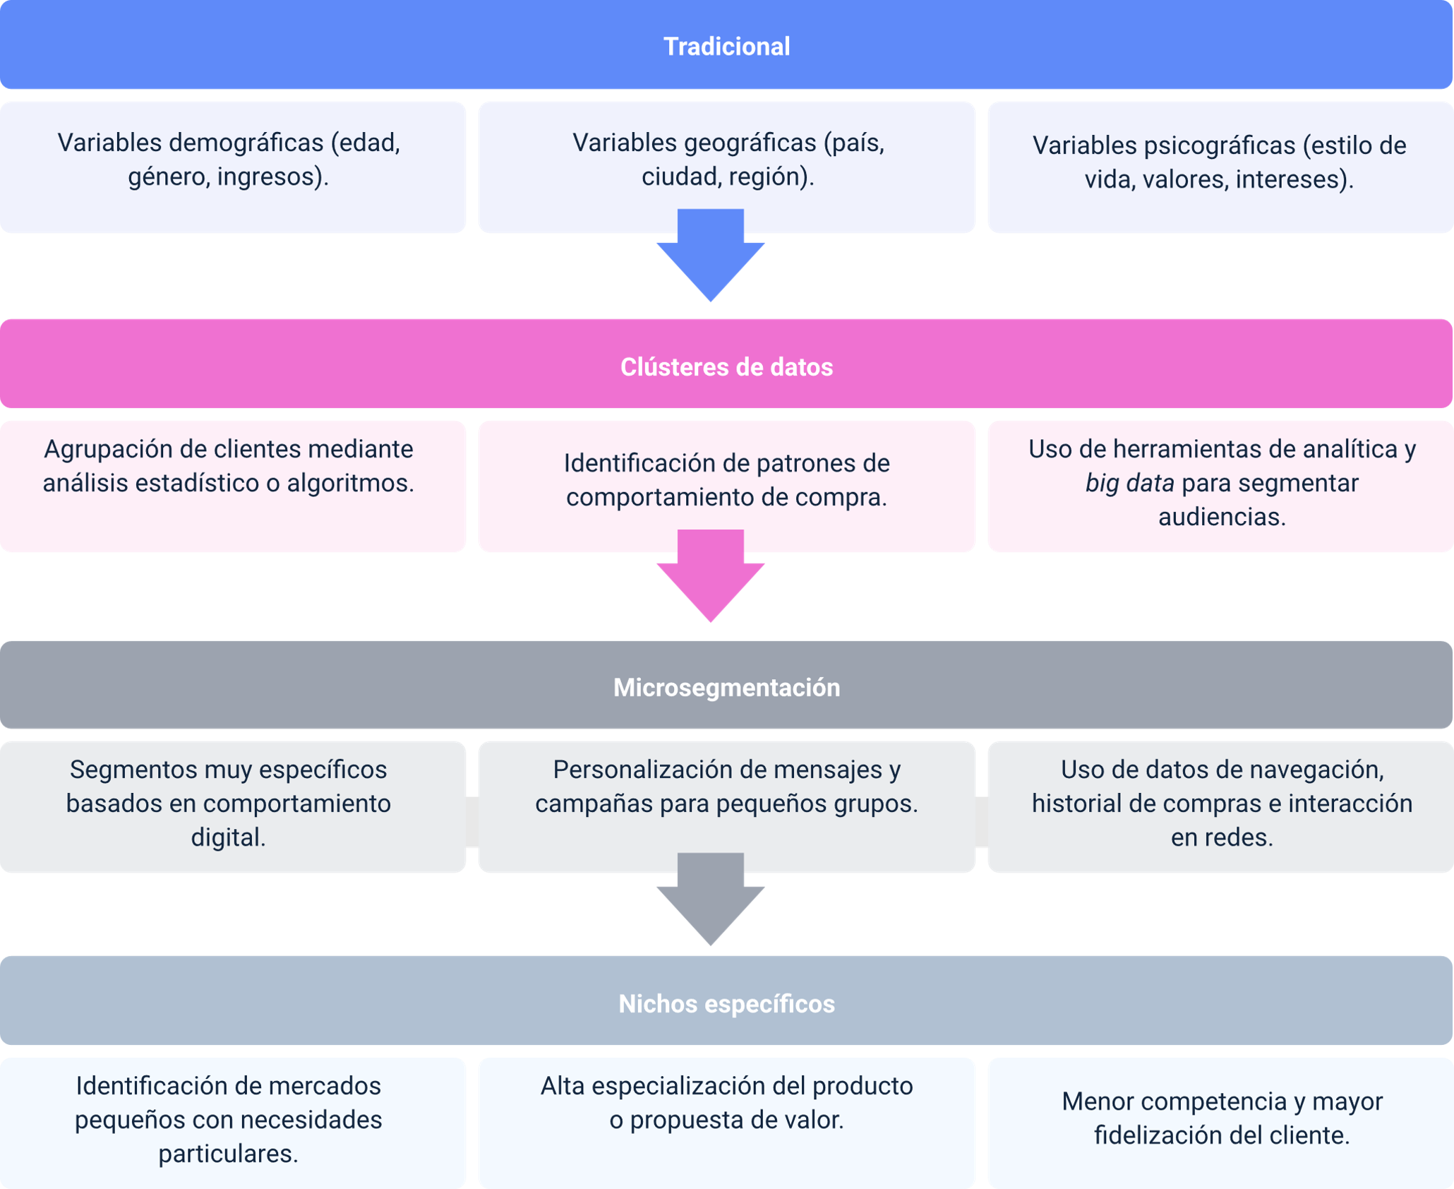
Nota. SENA, (2026).
Descripción de la figura. Técnicas de segmentación en el sistema moda
Tradicional
- Variables demográficas (edad, género, ingresos).
- Variables geográficas (país, ciudad, región).
- Variables psicográficas (estilo de vida, valores, intereses).
Clústeres de datos
- Agrupación de clientes mediante análisis estadístico o algoritmos.
- Identificación de patrones de comportamiento de compra.
- Uso de herramientas de analítica y big data para segmentar audiencias.
Microsegmentación
- Segmentos muy específicos basados en comportamiento digital.
- Personalización de mensajes y campañas para pequeños grupos.
- Uso de datos de navegación, historial de compras e interacción en redes.
Nichos específicos
- Identificación de mercados pequeños con necesidades particulares.
- Alta especialización del producto o propuesta de valor.
- Menor competencia y mayor fidelización del cliente.
Fin de la descripción de la figura.
En el sistema moda, la microsegmentación ha ganado protagonismo debido al crecimiento del comercio electrónico y la analítica avanzada, las marcas que combinan técnicas tradicionales con análisis de datos logran campañas altamente personalizadas y mejor retorno de inversión. La elección de la técnica debe responder al tamaño de la empresa, disponibilidad de datos y objetivos estratégicos.

Variables
Las variables de segmentación corresponden a los criterios específicos utilizados para dividir el mercado en grupos con características comunes, la selección adecuada de variables permite comprender con mayor precisión las motivaciones de compra y diseñar propuestas de valor diferenciadas, sin variables bien definidas, la segmentación pierde profundidad analítica y se vuelve generalista, por ello, la elección de variables constituye una decisión estratégica clave.
Tradicionalmente, las variables se clasifican en demográficas, geográficas, psicográficas y conductuales.
- Variables de segmentación de mercado
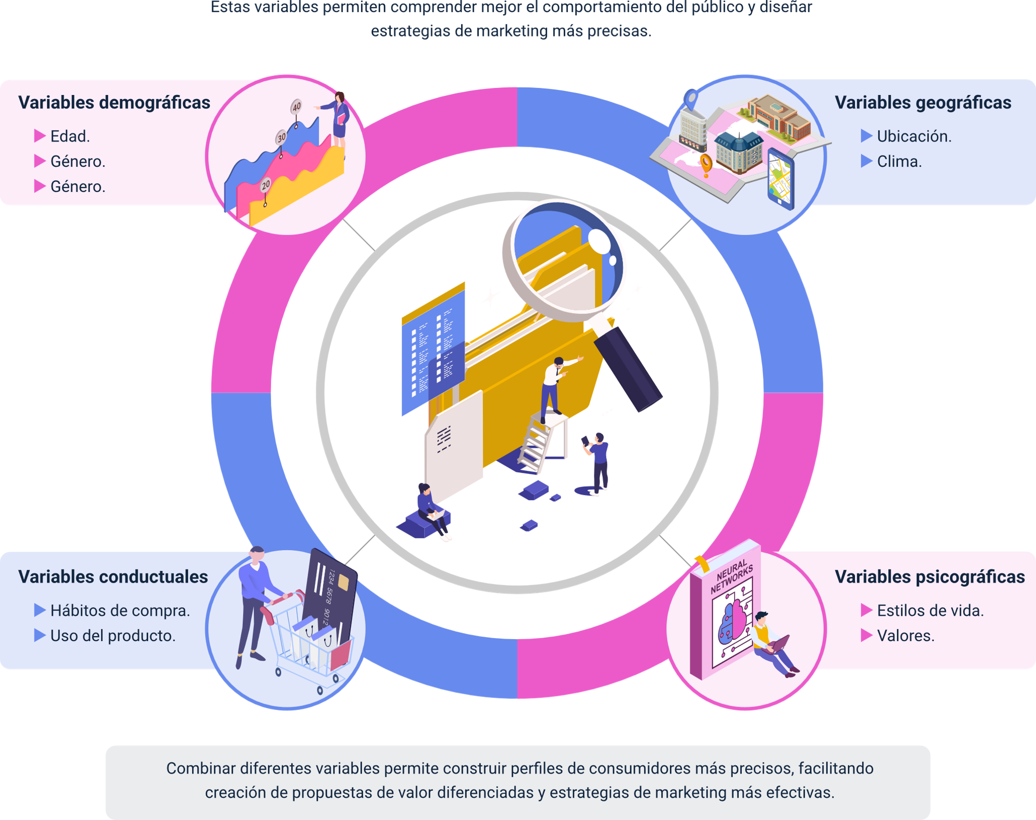
Nota. SENA, (2026).
Descripción de la figura. Variables de segmentación de mercado
Estas variables permiten comprender mejor el comportamiento del público y diseñar estrategias de marketing más precisas.
Variables demográficas
- Edad.
- Género.
- Ingresos.
Variables geográficas
- Ubicación.
- Clima.
Variables psicográficas
- Estilos de vida.
- Valores.
Variables conductuales
- Hábitos de compra.
- Uso del producto.
Combinar diferentes variables permite construir perfiles de consumidores más precisos, facilitando creación de propuestas de valor diferenciadas y estrategias de marketing más efectivas. Fin de la descripción de la figura.
En el sistema moda, las variables psicográficas y conductuales han ganado relevancia debido al carácter simbólico de la moda, comprender aspiraciones, identidad y frecuencia de compra permite diseñar colecciones más pertinentes. Las marcas que integran múltiples variables logran segmentaciones más robustas y campañas más efectivas.

Matrices
Las matrices de segmentación son herramientas visuales que permiten organizar y priorizar segmentos de mercado según criterios estratégicos previamente definidos, estas matrices facilitan la toma de decisiones sobre a qué público dirigir colecciones, campañas y recursos comerciales, sin una matriz de priorización; ya que las matrices convierten la segmentación en acción estratégica, las marcas pueden dispersar esfuerzos en segmentos poco rentables.
Entre las matrices más utilizadas se encuentran la matriz atractiva del segmento vs. capacidad competitiva, la matriz de priorización de clientes y la matriz de posicionamiento por valor percibido. Se presentan algunas matrices utilizadas para analizar segmentos, clientes y posicionamiento de marca.
- Atractivo del segmento vs. capacidad competitiva:
Matriz: atractivo del segmento vs. capacidad competitiva
Esta matriz permite evaluar qué segmentos del mercado son más interesantes y en cuáles la empresa tiene mayor capacidad para competir.

- Caso aplicado marca ficticia: Urban Pulse (marca de streetwear)
Segmento de mercado | Atractivo del segmento | Capacidad competitiva | Decisión estratégica
Jóvenes urbanos (18-25) | Alto | Alto | Segmento prioritario
Moda deportiva femenina | Alto | Medio | Oportunidad de desarrollo
Moda ejecutiva masculina | Medio | Bajo | Baja prioridad
Moda sostenible premium | Medio | Medio | Segmento exploratorio
Nota. SENA, (2026).
Interpretación
La marca identifica que el segmento de jóvenes urbanos es el más atractivo y donde tiene mayor capacidad competitiva (diseño, branding y comunidad digital). Por lo tanto, decide concentrar su estrategia en este grupo mediante campañas en redes sociales, colaboraciones con influencers y lanzamientos de colecciones limitadas.
- Priorización de clientes:
Matriz: priorización de clientes
Esta matriz clasifica a los clientes según su valor para el negocio, considerando variables como frecuencia de compra, gasto promedio o fidelidad.
- Caso aplicado marca de moda online: NovaStyle
Tipo de cliente | Frecuencia de compra | Valor económico | Estrategia
Clientes VIP | Alta | Alto | Programas de fidelización
Clientes frecuentes | Media | Medio | Promociones personalizadas
Clientes ocasionales | Baja | Medio | Incentivos de recompra
Clientes nuevos | Baja | Bajo | Estrategias de captación
Nota. SENA, (2026).
Interpretación
La marca detecta que los clientes VIP representan solo el 15 % de la base de clientes, pero generan el 45 % de las ventas, por lo que decide implementar beneficios exclusivos como acceso anticipado a colecciones y descuentos especiales.
- Posicionamiento por valor percibido:
Matriz: posicionamiento por valor percibido
Esta matriz permite analizar cómo los consumidores perciben una marca frente a la competencia según valor percibido y precio.
- Caso aplicado mercado: marcas de moda urbana
Marca | Precio | Valor percibido | Posicionamiento
Urban Pulse | Medio | Alto | Moda urbana aspiracional
FastStreet | Bajo | Medio | Moda accesible
LuxeWear | Alto | Alto | Moda premium
BasicStyle | Bajo | Bajo | Moda básica económica
Nota. SENA, (2026).
Interpretación
La marca Urban Pulse busca posicionarse como una opción de alto valor percibido con precio medio, lo que la ubica como una marca aspiracional accesible para jóvenes que buscan estilo urbano sin pagar precios de lujo.
En el sistema moda, estas matrices ayudan a responder tres preguntas clave:
- ¿A qué segmentos vale la pena dirigirse?
Matriz atractivo vs. capacidad.
- ¿Qué clientes son más valiosos para el negocio?
Matriz de priorización.
- ¿Cómo se percibe la marca frente a la competencia?
Matriz de posicionamiento.
Estas herramientas permiten tomar decisiones más precisas en segmentación, estrategia comercial y posicionamiento de marca.

Clientes
Los niveles de los clientes corresponden a la clasificación de la base de consumidores según su grado de relación, valor y lealtad hacia la marca, esta diferenciación permite diseñar estrategias de comunicación y fidelización más efectivas ya que no todos los clientes aportan el mismo valor ni se encuentran en la misma etapa de vinculación, por ello, segmentarlos por nivel mejora la eficiencia del marketing relacional.
- Niveles de clientes en el sistema moda

Nota. SENA, (2026).
En el sistema moda, comprender los niveles del cliente facilita diseñar programas de fidelización, lanzamientos exclusivos y estrategias de recompra. Las marcas que gestionan activamente su ciclo de cliente incrementan el valor de vida del consumidor (CLV). La segmentación por nivel convierte la relación comercial en un proceso estratégico de largo plazo.

Vida del producto
El ciclo de vida del producto (CVP) describe las etapas por las que atraviesa un producto desde su introducción hasta su retiro del mercado, este concepto es especialmente relevante debido a la rápida rotación de colecciones y a la influencia constante de las tendencias. Comprender el ciclo de vida permite ajustar la segmentación, la comunicación y la inversión publicitaria según la fase del producto, sin esta lectura temporal, las decisiones comerciales pueden perder efectividad.
El CVP se compone generalmente de cuatro etapas: introducción, crecimiento, madurez y declive.
Etapas del ciclo de vida del producto en moda
- Introducción
Predominan altos costos y baja adopción, la estrategia es generar awareness.
- Crecimiento
Aumentan ventas y visibilidad, la estrategia es escalar pauta.
- Madurez
Se estabiliza la demanda, la estrategia es lograr la diferencia con otras marcas.
- Declive
Disminuye el interés del mercado, la estrategia es liquidar la colección o renovarla.
En el sistema moda, las marcas que alinean sus campañas con el ciclo de vida optimizan inventarios y reducen obsolescencia, por ejemplo, las prendas en fase de madurez pueden impulsarse con promociones selectivas, mientras que en introducción requieren storytelling y visibilidad. La gestión del ciclo de vida fortalece la rentabilidad de las colecciones.
Ejemplo aplicado. La marca Nova Seasonal Wear identificó que varias prendas estaban en fase de madurez y lanzó una campaña de bundles promocionales, esto permitió liquidar inventario sin afectar el posicionamiento premium.
Clave estratégica. En moda, quien ignora el ciclo de vida termina con inventario dormido.

Beneficios
Los beneficios de la segmentación del mercado se reflejan en la capacidad de las empresas para optimizar recursos, mejorar la precisión comunicativa y aumentar la rentabilidad comercial, estos beneficios impactan directamente la competitividad. Segmentar adecuadamente permite diseñar colecciones más pertinentes y campañas más efectivas, sin segmentación, la inversión publicitaria se dispersa y disminuye el retorno.
Entre los beneficios más relevantes se encuentran la personalización del mensaje, la eficiencia en la inversión publicitaria, la mejora del posicionamiento y el incremento de la fidelización, cada uno posee implicaciones estratégicas: la personalización aumenta relevancia; la eficiencia reduce costos; el posicionamiento clarifica la propuesta de valor; la fidelización fortalece el ciclo de vida del cliente; estos efectos se potencian cuando la segmentación es continua.
En el sistema moda, las marcas que segmentan de forma dinámica responden mejor a cambios de tendencia y comportamiento del consumidor. La segmentación no es un ejercicio estático, sino un proceso evolutivo, su correcta aplicación se traduce en ventajas competitivas sostenibles.

Proceso
El proceso de segmentación del mercado corresponde a la secuencia ordenada de etapas mediante las cuales una empresa identifica, analiza y selecciona sus segmentos objetivo, seguir un proceso estructurado evita decisiones intuitivas y mejora la coherencia estratégica. La segmentación efectiva no surge de una única acción, sino de un flujo metodológico continuo, por ello, la disciplina en el proceso determina la calidad del resultado.
Generalmente, el proceso incluye cinco fases: análisis del mercado su objetivo es comprender el contexto, su resultado es la base estratégica; selección de variables su objetivo es definir criterios, su resultado es la precisión; identificación de segmentos, su objetivo es agrupar clientes, su resultado es calidad; evaluación de atractivo, su objetivo es medir el atractivo para poder dar priorización; y selección del mercado objetivo, en donde se elige el target, para un mayor enfoque.

Fases del proceso de segmentación
Análisis del mercado
Es el proceso de recopilación y estudio de información sobre consumidores, tendencias, competencia y entorno, con el fin de comprender cómo funciona un mercado.
Implica analizar tendencias (fast fashion, sostenibilidad), comportamiento del consumidor (compra online, influencia de redes sociales), competidores (marcas locales e internacionales) y dinámicas del sector (temporadas, colecciones, influencers).
Selección de variables
Consiste en elegir los criterios que se utilizarán para dividir el mercado en grupos homogéneos. Se utilizan variables como:
- Demográficas (edad, género).
- Psicográficas (estilo de vida, valores como sostenibilidad).
- Conductuales (frecuencia de compra, uso de redes).
- Geográficas (ciudades, clima).
Identificación de segmentos
Es el proceso de agrupar consumidores que comparten características, necesidades o comportamientos similares. Permite identificar grupos como:
- Consumidores de lujo.
- Moda rápida (fast fashion).
- Moda sostenible.
- Streetwear digital (influenciados por redes sociales).
Esto facilita crear contenido y estrategias digitales específicas para cada grupo.
Evaluación de atractivo
Consiste en analizar qué tan rentable, accesible y viable es cada segmento identificado. Se evalúa:
- Tamaño del segmento (ej.: jóvenes compradores online).
- Capacidad de compra.
- Nivel de competencia.
- Afinidad con la marca.
Ejemplo: un segmento pequeño, pero altamente comprometido con la moda sostenible puede ser más atractivo que uno masivo, pero poco fiel.
En el sistema moda, aplicar rigurosamente este proceso permite alinear diseño de producto, comunicación digital y estrategia comercial, las marcas que institucionalizan la segmentación como proceso permanente logran mayor adaptabilidad frente a cambios del consumidor, así que la segmentación deja de ser un ejercicio puntual para convertirse en una capacidad organizacional.

Comportamiento del consumidor
En el sistema moda, comprender por qué y cómo compran los consumidores es un factor determinante para el éxito de las estrategias de marketing digital.
El comportamiento del consumidor analiza los procesos mentales, emocionales y sociales que influyen en la decisión de compra, este conocimiento permite a las marcas diseñar propuestas de valor más relevantes y experiencias de compra más efectivas, sin esta comprensión, las acciones comerciales tienden a basarse en supuestos y pierden precisión estratégica.
Este capítulo aborda los fundamentos conceptuales y las variables clave que explican el comportamiento del consumidor en entornos digitales aplicados al sistema moda.

Concepto
El comportamiento del consumidor se define como el conjunto de procesos mediante los cuales los individuos seleccionan, adquieren, utilizan y evalúan productos o servicios para satisfacer sus necesidades y deseos, este concepto adquiere especial relevancia debido al componente simbólico, emocional y social que caracteriza la compra de prendas y accesorios. La moda no solo cubre una necesidad funcional, sino que comunica identidad y pertenencia. Por ello, entender al consumidor es entender el mercado.

Comportamiento del consumidor
Lo invitamos a revisar el siguiente recurso educativo por medio del cual podrá profundizar en la temática abordada, el cual corresponde a un video del Ecosistema de Recursos Educativos Digitales SENA, explica el concepto de comportamiento del consumidor.
- Comportamiento del consumidor

Enlace de reproducción del video
Transcripción del video. Comportamiento del consumidor
El mundo de hoy está en continuo cambio. Los avances tecnológicos hacen que las tendencias del mercado fluctúen a un ritmo vertiginoso. Como consecuencia, el consumidor se convierte entonces en el protagonista del intercambio comercial y, por ende, el modelo de negocio cambia cada vez más la oferta de productos.
Debido a lo anterior, el mercadeo tradicional tuvo que ajustarse, dando paso al marketing digital como una alternativa que potencializa los modelos de negocio, transforma la estrategia y abre espacio a las pequeñas y medianas industrias, ubicándolas en el mapa mundial del comercio electrónico. Además, ha permitido establecer una relación directa con el consumidor, evitando los intermediarios y fortaleciendo el concepto de producto personalizado.
Para tener éxito dentro del entorno del marketing digital, se requiere conocer el comportamiento de los consumidores mediante el estudio de variables demográficas, psicográficas y conductuales, con el fin de generar experiencias a partir de la usabilidad, que permite al usuario navegar y hacer uso de una plataforma digital de forma intuitiva; es decir, con un mínimo esfuerzo, obteniendo los máximos resultados, esto implica un diseño equilibrado, bien estructurado y rapidez en la carga del contenido.
La accesibilidad se refiere a la posibilidad que tiene cualquier tipo de usuario de utilizar e interactuar con la plataforma digital. El contenido es la información que diferencia y posiciona el producto o servicio frente a la competencia, y genera beneficios como incremento en el tráfico de la página, conversiones e interacción. Estos factores son fundamentales para que el usuario se relacione con los productos o servicios ofrecidos en el entorno digital.
Por esta razón, las empresas deben asociar a su estrategia digital las experiencias del consumidor para aumentar no solo los beneficios económicos, sino la lealtad y la confianza en el sitio web.
Desde la perspectiva analítica, el comportamiento del consumidor se caracteriza por ser dinámico, multifactorial y contextual. Es dinámico porque cambia con las tendencias; multifactorial porque intervienen variables psicológicas, sociales y culturales; y contextual porque depende del momento y del entorno de compra. Estas características obligan a las marcas a monitorear constantemente a su público objetivo, ya que las decisiones de compra en moda rara vez son puramente racionales.
Clave estratégica. En moda, quien entiende la emoción del cliente entiende la decisión de compra.

Variables
En términos conceptuales, las variables utilizadas para analizar el comportamiento del consumidor coinciden con aquellas empleadas en la segmentación del mercado. La diferencia radica en su función analítica: mientras que en la segmentación estas variables permiten clasificar el mercado en grupos homogéneos, en el estudio del comportamiento del consumidor se utilizan para interpretar los factores que influyen en la decisión de compra. De esta manera, las variables se convierten en herramientas que permiten comprender tanto la estructura del mercado como la lógica de consumo.
Tradicionalmente, estas variables se agrupan en psicológicas, sociales, culturales y personales.
- Variables que influyen en el comportamiento del consumidor
Tipo de variable | Qué incluye | Impacto en moda | Ejemplo aplicado al sistema moda
Psicológicas | Incluyen procesos internos del consumidor como motivación, percepción, aprendizaje, creencias y actitudes hacia productos o marcas. Estos factores determinan cómo las personas interpretan la información y qué valor simbólico asignan a la moda. | Influyen en la preferencia de marca, la percepción de estilo y la conexión emocional con productos o colecciones. En moda, la compra muchas veces responde a aspiraciones personales y a la búsqueda de identidad. | Un consumidor compra sneakers de edición limitada porque percibe la marca como innovadora y asociada a exclusividad.
Sociales | Comprenden la influencia de grupos de referencia, familia, comunidades digitales, líderes de opinión e influencers que orientan las decisiones de consumo. Estos grupos actúan como guías de comportamiento y validación social. | Favorecen la difusión de tendencias y la adopción de estilos, especialmente en entornos digitales donde las recomendaciones y el contenido de creadores influyen en las preferencias del público. | Una influencer de moda urbana promociona una chaqueta oversize y la prenda se vuelve tendencia entre jóvenes en redes sociales.
Culturales | Incluyen valores, normas sociales, tradiciones y estilos de vida compartidos por una comunidad o grupo social. Estos elementos influyen en la forma en que las personas perciben la moda y en el significado simbólico de la vestimenta. | Contribuyen a la construcción de identidad a través del vestuario, determinando qué estilos son aceptados, valorados o asociados a determinados grupos sociales o movimientos culturales. | Una marca lanza una colección inspirada en estética latinoamericana que conecta con consumidores que valoran la identidad cultural en la moda.
Personales | Comprenden características individuales del consumidor como edad, ocupación, ingresos, etapa del ciclo de vida, personalidad y estilo personal. Estas variables condicionan tanto la capacidad de compra como las preferencias estéticas. | Determinan la capacidad de compra, frecuencia de adquisición y elección de categorías de producto, ya que diferentes perfiles de consumidores buscan estilos, precios y funcionalidades distintas. | Un profesional joven con ingresos medios compra ropa de oficina moderna que combina formalidad con estilo contemporáneo.
Nota. SENA, (2026).
Insight. La empresa Distrito Trend Lab analizó variables psicográficas y conductuales de su audiencia digital, identificando una fuerte afinidad hacia tendencias urbanas difundidas por creadores de contenido. Con base en este análisis, implementó estrategias de marketing de influencia y colaboraciones con microinfluencers, esta acción permitió fortalecer la identificación de la marca con su público objetivo y aumentar el tráfico hacia su e-commerce en 48 %.
Pregunta de aplicación
¿Cuál variable priorizaría para una marca de moda dirigida a la Generación Z y por qué?

Aplicabilidad
La aplicabilidad del comportamiento del consumidor al marketing se refiere al uso estratégico de los insights del cliente para diseñar productos, mensajes y experiencias más relevantes, esta aplicación permite transformar la información del consumidor en decisiones comerciales concretas, sin esta traducción práctica, el conocimiento del cliente se queda en el plano teórico, por ello, la aplicabilidad conecta la investigación con la acción.
- Aplicaciones del comportamiento del consumidor en marketing
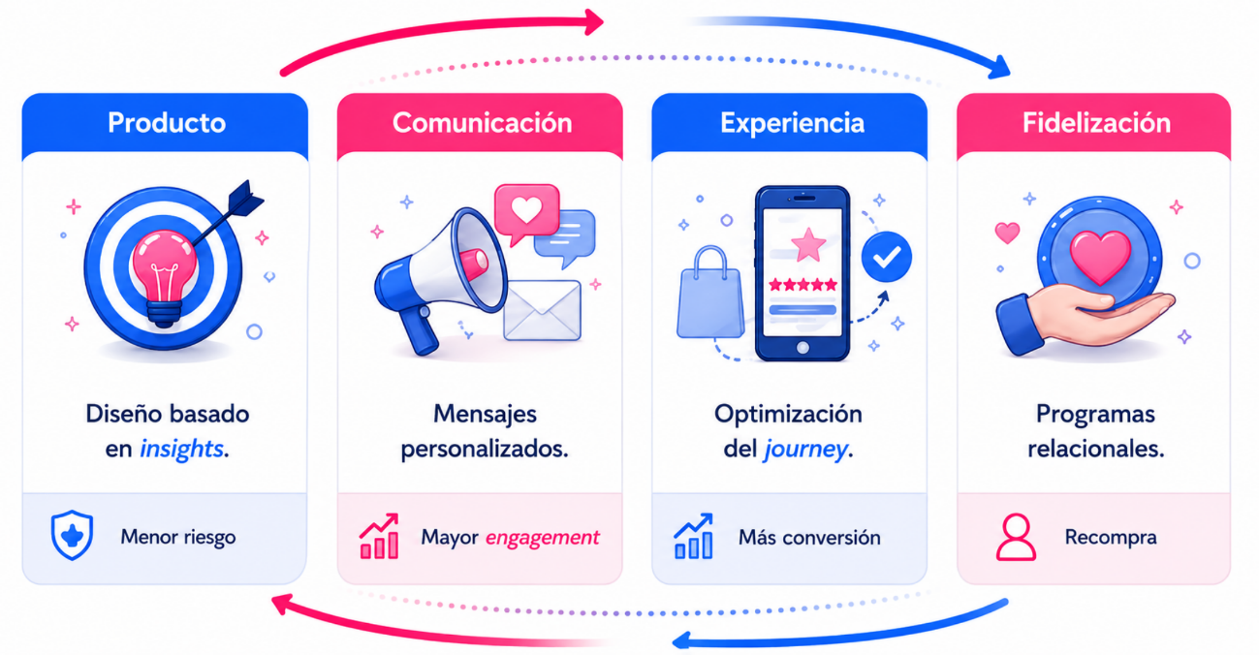
Nota. SENA, (2026).
Áreas de aplicación
- Producto. El comportamiento del consumidor se aplica en diferentes áreas del marketing, permitiendo que las decisiones empresariales se basen en las preferencias y hábitos del público. Una de las principales áreas es el producto, donde el análisis del consumidor permite diseñar propuestas basadas en insights del mercado, reduciendo el riesgo de lanzar productos poco relevantes. Por ejemplo, en el sistema moda, una marca puede detectar interés por prendas sostenibles y desarrollar una colección elaborada con materiales reciclados.
- Comunicación. Otra aplicación se encuentra en la comunicación, donde comprender los intereses y estilos de vida del público permite crear mensajes más personalizados y relevantes. Esto facilita una mayor conexión emocional con la audiencia. En moda, por ejemplo, una marca puede diseñar campañas en redes sociales alineadas con el estilo de vida de su segmento objetivo para aumentar el engagement.
- Experiencia del cliente. El comportamiento del consumidor también se aplica en la experiencia del cliente, especialmente en la optimización del customer journey. Analizar cómo los usuarios interactúan con la marca permite mejorar procesos y reducir fricciones en la compra. En moda, esto puede implicar optimizar la navegación de una tienda online con filtros por talla, estilo o tendencia.
- Fidelización. Finalmente, el análisis del consumidor se utiliza en estrategias de fidelización, orientadas a fortalecer la relación entre la marca y el cliente. Programas de beneficios o experiencias exclusivas pueden incentivar la recompra. Por ejemplo, una marca de moda puede ofrecer acceso anticipado a nuevas colecciones para clientes frecuentes.

Influencias
La influencia de los creadores de contenido se ha convertido en uno de los factores más relevantes en la decisión de compra dentro del sistema moda. Los influencers actúan como intermediarios entre las marcas y las audiencias, generando confianza, validación social y aspiración estética, a través de redes sociales, estos actores interpretan tendencias, recomiendan productos y moldean la percepción del público sobre estilos, marcas y colecciones.
En el entorno digital, la recomendación de un influencer funciona como un estímulo social que reduce la incertidumbre del consumidor, las audiencias suelen percibir a los creadores de contenido como referentes cercanos y auténticos, lo que incrementa la credibilidad del mensaje comercial. En el sistema moda, esta influencia se potencia porque la vestimenta se relaciona con identidad, pertenencia y construcción de imagen personal.
Las marcas que integran estrategias de marketing de influencia logran amplificar su alcance, acelerar la adopción de tendencias y fortalecer la conexión emocional con sus comunidades digitales. La selección adecuada de influencers permite dirigir mensajes a segmentos específicos y transformar la recomendación en intención de compra, por ello, la gestión estratégica de estas colaboraciones se ha convertido en una herramienta clave dentro del marketing digital de moda.
Insight. La empresa Distrito Trend Pulse identificó que su audiencia joven respondía con mayor interacción a contenidos creados por microinfluencers especializados en moda urbana, a partir de este hallazgo, la marca estableció colaboraciones con creadores de contenido locales para presentar su nueva colección. La estrategia permitió aumentar el engagement en redes sociales en un 44 % y mejorar la visibilidad de la marca entre su público objetivo.
- Tipos de influencers y su impacto en el sistema moda
Tipo de influencer | Características | Impacto en moda
Nanoinfluencers | Comunidades pequeñas y alta cercanía con la audiencia | Credibilidad y recomendación auténtica.
Microinfluencers | Nichos específicos y fuerte conexión con seguidores | Generación de engagement
Macroinfluencers | Amplia visibilidad y alcance masivo | Difusión de tendencias
Celebridades digitales | Alta exposición mediática | Posicionamiento de marca
Nota. SENA, (2026).
Pregunta de aplicación
¿Por qué los microinfluencers suelen generar mayor engagement que los macroinfluencers en campañas de moda?

Características
Las características del consumidor en el entorno digital describen los rasgos predominantes que definen su comportamiento, expectativas y formas de interacción con las marcas, en el sistema moda, el consumidor actual se distingue por ser hiperconectado, informado, exigente y orientado a la experiencia. Estas características obligan a las empresas a evolucionar constantemente sus estrategias digitales, ya que el consumidor ya no solo compra producto; compra significado.
Desde la perspectiva analítica, el consumidor de moda presenta comportamientos como investigación previa, sensibilidad a la reputación digital, valoración de la sostenibilidad y preferencia por experiencias omnicanal, estas características configuran un perfil más autónomo y crítico. Además, la influencia de redes sociales acelera la toma de decisiones y la difusión de tendencias, la velocidad del entorno redefine la relación marca-cliente.
- Rasgos del consumidor digital de moda
Característica | Descripción | Implicación estratégica | Ejemplo aplicado al sistema moda
Hiperconectado | El consumidor interactúa constantemente con múltiples plataformas digitales como redes sociales, tiendas online, marketplaces y aplicaciones móviles. Consulta información desde diferentes dispositivos y espera una experiencia fluida entre canales. | Las marcas deben desarrollar estrategias omnicanal, integrando redes sociales, e-commerce y tiendas físicas para ofrecer una experiencia coherente en todos los puntos de contacto. | Un cliente descubre una chaqueta en Instagram, revisa detalles en la tienda online y finalmente la compra desde su celular.
Informado | Antes de realizar una compra, el consumidor busca reseñas, comparaciones, opiniones de otros usuarios y contenido de creadores digitales. La disponibilidad de información influye en su percepción de confianza hacia la marca. | Las empresas deben promover transparencia en información de producto, mostrar reseñas de clientes y ofrecer contenido claro sobre materiales, calidad o procesos de producción. | Una marca de moda sostenible publica información sobre los materiales reciclados de sus prendas y testimonios de clientes en su sitio web.
Exigente | El consumidor evalúa no solo el producto, sino también la experiencia completa de compra, incluyendo tiempos de entrega, atención al cliente, facilidad de pago y servicio postventa. | Las marcas deben garantizar altos estándares de calidad en la experiencia del cliente, optimizando logística, servicio y procesos digitales. | Un comprador elige una tienda de moda online que ofrece envíos rápidos, devoluciones gratuitas y atención inmediata por chat.
Experiencial | Más allá del producto, el consumidor busca experiencias memorables que generen conexión emocional con la marca, ya sea a través de contenido interactivo, eventos o participación en comunidades digitales. | Las empresas deben desarrollar estrategias de innovación y experiencias de marca, integrando storytelling, contenido creativo y activaciones digitales. | Una marca lanza un filtro de realidad aumentada en Instagram para que los usuarios prueben virtualmente sus gafas de sol.
Nota. SENA, (2026).
Comprender estas características permite diseñar experiencias coherentes, personalizar la comunicación y fortalecer la fidelización, las marcas que ignoran la evolución del consumidor pierden relevancia rápidamente, la adaptación continua se convierte en requisito de supervivencia competitiva.
Cita de reflexión
“Quien comprende verdaderamente a las personas actúa con responsabilidad sobre sus decisiones.”

¿Sabías qué?
Lo invitamos al siguiente pódcast:
Transcripción del pódcast. Comportamiento digital para el consumidor de moda
Mujer: cuando alguien compra una prenda por internet, rara vez toma la decisión únicamente por lo que ve en la pantalla.
Hombre: antes de comprar, primero revisa los comentarios, busca opiniones o consulta recomendaciones de otras personas.
Mujer: lo mejor de todo es que muchas veces esas opiniones terminan influyendo en su decisión tanto o más que el producto mismo.
Hombre: por eso entender cómo se comporta el consumidor en los entornos digitales se ha convertido en una tarea fundamental para cualquiera que haga parte de la industria de la moda.
Mujer: lo cierto es que ya no decidimos solos; la compra es una experiencia mediada por la validación social y la construcción de nuestra propia identidad.
Hombre: el problema es que muchas marcas se engañan pensando que el cliente es un robot. Y la verdad es que, cuando compramos, nos mueve mucho más lo que sentimos y qué tan real nos parece la marca.
Mujer: es un tema de confianza. Y esa confianza nace cuando sentimos que lo que nos están diciendo es verdad y no una estrategia para vendernos algo que no necesitamos.
Hombre: por eso, no basta con publicar un catálogo; hay que entender el “porqué” detrás de cada clic y cada interacción.
Mujer: para lograr esa conexión, el uso de la analítica de datos nos permite dejar de adivinar y descubrir esos patrones reales que nos dicen qué es lo que realmente está pasando día a día.
Hombre: es cambiar el chip: es dejar de ver clientes y empezar a ver personas dentro de una dinámica social que debemos aprender a leer.
Mujer: ese seguimiento nos da la clave para ajustar el mensaje y que la experiencia se sienta verdadera, lejos de cualquier discurso que pueda sonar fingido y termine de romper esa confianza que hemos construido.
Hombre: al final, la tecnología es solo la herramienta. El verdadero valor está en usar esa información para conectar con la gente y anticiparnos a lo que viene, tomando la delantera antes de que el mercado cambie.
Mujer: gracias por su compañía. Nos escuchamos en el próximo programa.

Síntesis
El componente formativo Dinamización de comunidades digitales ofrece al aprendiz herramientas avanzadas para medir, interpretar y optimizar el desempeño digital en el sistema moda mediante indicadores clave, analítica de datos y evaluación del comportamiento del consumidor. El componente fortalece la capacidad de transformar métricas en decisiones estratégicas que impacten la visibilidad, la conversión y la rentabilidad de las marcas de moda.
Adicionalmente, se profundiza en la segmentación del mercado y en los factores que influyen en la decisión de compra, permitiendo al aprendiz comprender integralmente al consumidor digital. La integración entre medición, análisis e interpretación favorece la construcción de estrategias basadas en evidencia. Con ello, el aprendiz desarrolla competencias para gestionar ecosistemas digitales orientados a resultados sostenibles.

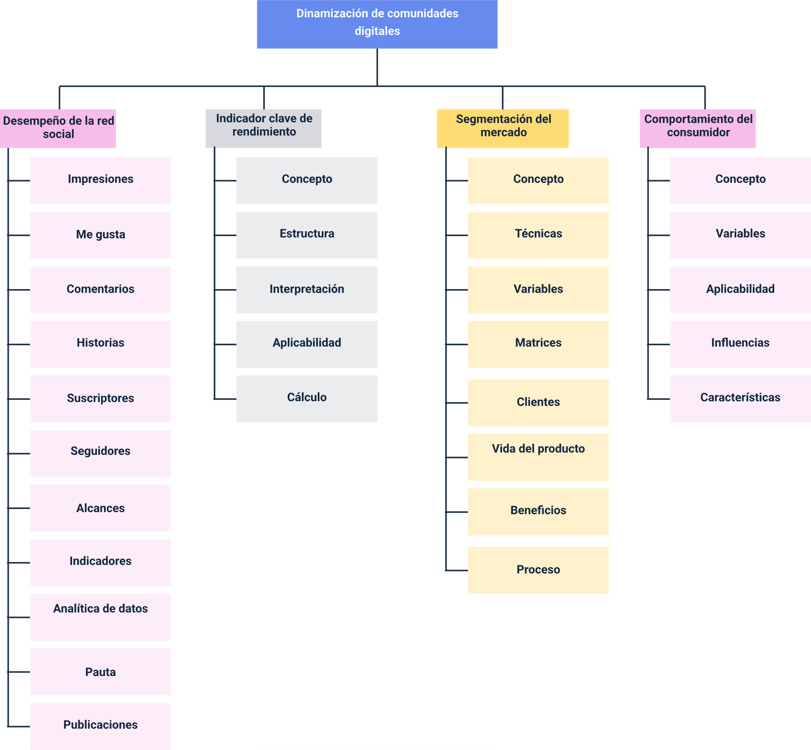

Glosario
Alcance: número de usuarios únicos expuestos al contenido.
Analítica digital: proceso de análisis de datos de interacción.
Conversión: acción objetivo realizada por el usuario.
Engagement rate: porcentaje de interacción del contenido.
KPI: indicador que mide cumplimiento de objetivos.
Microsegmentación: segmentación basada en datos de comportamiento.
ROAS: retorno de la inversión publicitaria.
Segmento: grupo homogéneo de consumidores.
Tasa de conversión: porcentaje de visitantes que compran.
Tráfico digital: volumen de visitas a plataformas online.

Referencias bibliográficas
Álvarez Sigüenza, J. F. (2024). Los segmentos del marketing: Análisis, definición y tipos. RAE-IC, Revista de la Asociación Española de Investigación de la Comunicación, 11(21). https://www.revistaeic.eu/index.php/raeic/article/view/548/1115
Beltrán Mora, M. N., Parrales Carvajal, V. M., & Ledesma Álvarez, G. D. (2019). El Buyer Persona como factor clave entre las tendencias en gestión empresarial. Revista Científica Mundo de la Investigación y el Conocimiento, 3(3), 659–681. https://recimundo.com/index.php/es/article/view/615/829
Fernández Valiñas, R. (2009). Segmentación de mercados. McGraw-Hill Interamericana. https://www.uteg.edu.ec/biblioteca-libros/wp-content/uploads/2023/09/Segmentacion-de-mercados_compressed.pdf
Universidad Nacional Autónoma de Nicaragua. (2022). Segmentación de mercado. Repositorio UNAN.
Universidad San Marcos. (2020). Segmentación de mercados. https://repositorio.usam.ac.cr/xmlui/bitstream/handle/11506/1048/LEC%20MER%200006%202020.pdf?sequence=1&isAllowed=y

Créditos
Nombre | Cargo | Centro de Formación y Regional
Claudia Johanna Gómez Pérez | Profesional G06. Responsable Ecosistema Virtual de Recursos Educativos Digitales | Centro Agroturístico - Regional Santander
Miguel de Jesús Paredes Maestre | Responsable de la línea de producción | Centro de Comercio y Servicios - Regional Atlántico
Nicolás Cruz Ríos | Experto temático | Centro de Comercio y Servicios - Regional Atlántico
Carolina Coca Salazar | Evaluadora instruccional | Centro de Comercio y Servicios - Regional Atlántico
Jesús Antonio Vecino Valero | Diseñador web | Centro de Comercio y Servicios - Regional Atlántico
Carlos Andrés Diaz Pinto | Desarrollador full stack | Centro de Comercio y Servicios - Regional Atlántico
Nelson Iván Vera Briceño | Animador y productor audiovisual | Centro de Comercio y Servicios - Regional Atlántico
Luz Karime Amaya Cabra | Evaluadora de contenidos inclusivos y accesibles | Centro de Comercio y Servicios - Regional Atlántico
Laura Daniela Burgos Rueda | Evaluadora de contenidos inclusivos y accesibles | Centro de Comercio y Servicios - Regional Atlántico
Jonathan Adié Villafañe | Validador y vinculador de recursos digitales | Centro de Comercio y Servicios - Regional Atlántico
Karine Isabel Ospino Fritz | Validadora y vinculadora de recursos digitales | Centro de Comercio y Servicios - Regional Atlántico

